----------------------
ĐẠI HỌC MỞ HÀ NỘI
KHOA CÔNG NGHỆ THÔNG TIN


BÁO CÁO BÀI TẬP LỚN

MÔN: LẬP TRÌNH HƯỚNG SỰ KIỆN

Đề tài: Quản lý thi trắc nghiệm dạng trả lời nhiều phương án

Giảng viên hướng dẫn: Ths.Lê Hữu Dũng
Sinh viên thực hiện: Nguyễn Minh Quân – 22A1001D0271
Tô Xuân Hoài - 23A1001D0150
Nguyễn Công Trình – 22A1001D0332

Hà Nội – Năm 2024

CHƯƠNG 1: TỔNG QUAN ĐỀ TÀI

Giới thiệu bài toán
Hệ thống quản lý thi trắc nghiệm dạng trả lời nhiều phương án được xây dựng nhằm số hóa và tối ưu hóa quá trình tổ chức thi tại các trường trung học hoặc trung tâm giáo dục. Hệ thống giúp giáo viên dễ dàng tạo ngân hàng câu hỏi, xây dựng đề thi và theo dõi kết quả thi của học sinh, đồng thời giúp học sinh có thể đăng nhập để làm bài thi trực tuyến một cách thuận tiện. Với khả năng tạo đề thi ngẫu nhiên, chấm điểm tự động và lưu trữ kết quả, hệ thống đảm bảo tính công bằng, minh bạch, giảm thiểu gian lận và sai sót trong quá trình thi cử. Bên cạnh đó, nhà trường có thể sử dụng dữ liệu để thống kê, phân tích kết quả học tập theo từng lớp, từng năm học, từ đó điều chỉnh phương pháp giảng dạy một cách hiệu quả. Hệ thống không chỉ giúp tiết kiệm thời gian, công sức mà còn giảm chi phí in ấn, bảo vệ môi trường, đồng thời nâng cao chất lượng dạy và học trong nhà trường

1.1 Các đề tài sản phâm liên quan
Hệ thống thi trắc nghiệm trực tuyến Azota
Mô tả: Azota là một nền tảng hỗ trợ giáo viên tạo đề thi, quản lý bài kiểm tra và chấm điểm tự động. Học sinh có thể tham gia làm bài thi trực tuyến, hệ thống sẽ chấm điểm và gửi kết quả ngay sau khi hoàn thành bài thi.
Ưu điểm:
- Tích hợp nhiều dạng bài thi, từ trắc nghiệm đến tự luận.
- Tạo đề thi nhanh chóng từ ngân hàng câu hỏi có sẵn.
- Hỗ trợ giám sát thi để giảm gian lận.
Hạn chế:
- Hệ thống phụ thuộc vào internet, có thể gây khó khăn khi đường truyền không ổn định.
- Bảo mật đề thi chưa thực sự tối ưu, có thể bị lộ đề.
Phần mềm thi trắc nghiệm iTest
Mô tả: iTest là một phần mềm quản lý thi trắc nghiệm phổ biến, thường được sử dụng trong các trường học và trung tâm đào tạo. Phần mềm hỗ trợ tạo ngân hàng câu hỏi, sinh đề thi ngẫu nhiên và chấm điểm tự động.
Ưu điểm:
- Hoạt động được cả online và offline.
- Giao diện đơn giản, dễ sử dụng.
- Hỗ trợ nhiều hình thức chấm điểm và thống kê kết quả chi tiết.
Hạn chế:
- Cần cài đặt phần mềm trên máy tính, không linh hoạt như các nền tảng web.
- Thiếu tính năng giám sát thi trực tuyến, dễ xảy ra gian lận nếu không có sự kiểm soát.

1.2 Mục tiêu dự định đạt được của đề tài
Xây dựng, tìm kiếm câu hỏi và đề thi: Phát triển chức năng cho phép giáo viên tạo, lưu trữ, quản lý và tìm kiếm câu hỏi, bao gồm các câu hỏi với nhiều phương án trả lời và nhiều câu trả lời đúng.
Tự động tạo bộ đề thi: Thiết kế chức năng tự động tạo bộ đề thi ngẫu nhiên cho học sinh khi họ đăng nhập, đảm bảo tính công bằng và giảm thiểu khả năng gian lận.
Quản lý thông tin học sinh và lớp học: Cung cấp chức năng lưu trữ và quản lý thông tin về học sinh và lớp học, giúp dễ dàng theo dõi và quản lý trong quá trình thi.
Lưu trữ và thống kê kết quả thi: Phát triển chức năng lưu trữ kết quả thi của học sinh, cho phép thống kê kết quả theo lớp, theo học sinh cụ thể, và cung cấp báo cáo chi tiết.
Tìm kiếm thông tin hiệu quả: Tích hợp chức năng tìm kiếm thông tin học sinh, lớp học, và kết quả thi theo các tiêu chí cụ thể, giúp giáo viên và quản lý dễ dàng truy cập dữ liệu cần thiết.
Đảm bảo tính ổn định và bảo mật: Thiết kế hệ thống với các biện pháp bảo mật chặt chẽ cho dữ liệu, bao gồm kiểm tra dữ liệu đầu vào và bảo vệ thông tin cá nhân của học sinh.

1.3 Phân công thực hiện

Nhiệm vụ | Tô Xuân Hoài | Nguyễn Minh Quân | Nguyễn Công Trình
Nghĩ ý tưởng, xây dựng bài toán | S | P | S
Xây dựng CSDL | P | S | S
Đăng Nhập, Tạo Tài Khoản | S | S | P
Xây dựng làm bài thi và tính điểm | P | S | S
Quản lý điểm thi học sinh | P | S | S
Tạo bộ đề thi | S | P | S
Quản lý thông tin học sinh và lớp học | S | P | S
Lưu trữ và thống kê kết quả thi | S | S | P
Xây dựng, tìm kiếm câu hỏi | S | S | P
Làm báo cáo | P | S | S

1.4 Kế hoạch thực hiện
Việc cần làm | Từ ngày | Đến trước | Người thực hiện
Nghĩ ý tưởng, xây dựng bài toán | 25/2 | 1/3 | Nguyễn Minh Quân
Xây dựng CSDL | 25/2 | 1/3 | Tô Xuân Hoài
Đăng Nhập, Tạo Tài Khoản | 25/2 | 12/3 | Nguyễn Công Trình
Xây dựng làm bài thi và tính điểm | 25/2 | 12/3 | Tô Xuân Hoài
Quản lý điểm thi học sinh | 25/2 | 12/3 | Tô Xuân Hoài
Tạo bộ đề thi | 25/2 | 12/3 | Nguyễn Minh Quân
Quản lý thông tin học sinh và lớp học | 25/2 | 12/3 | Nguyễn Minh Quân
Lưu trữ và thống kê kết quả thi | 25/2 | 12/3 | Nguyễn Công Trình
Xây dựng, tìm kiếm câu hỏi | 25/2 | 12/3 | Nguyễn Công Trình
Làm báo cáo | 25/2 | 20/3 | Tô Xuân Hoài

Chương 2: Phân tích và thiết kế

2.1. Các quy trình nghiệp vụ
Q01: Quy trình tạo ngân hàng câu hỏi
- Ai? Giáo viên
- Làm gì? Thêm mới, chỉnh sửa, xóa câu hỏi vào ngân hàng câu hỏi.
- Khi nào? Khi cần cập nhật nội dung đề thi.
- Dùng hay tạo ra thông tin gì theo biểu mẫu nào?
  - Nhập thông tin câu hỏi: nội dung, danh mục môn học, cấp độ khó, số phương án trả lời, đánh dấu phương án đúng.
  - Lưu vào bảng Câu Hỏi trong CSDL.
Q02: Quy trình tạo đề thi
- Ai? Giáo viên
- Làm gì? Chọn hoặc tạo mới đề thi từ ngân hàng câu hỏi.
- Khi nào? Trước kỳ thi hoặc khi cần tổ chức thi.
- Dùng hay tạo ra thông tin gì theo biểu mẫu nào?
  - Lựa chọn số lượng câu hỏi theo từng mức độ khó.
  - Hệ thống tự động chọn câu hỏi từ ngân hàng theo tiêu chí thiết lập.
  - Lưu đề thi vào bảng Đề Thi.
Q03: Quy trình học sinh làm bài thi
- Ai? Học sinh
- Làm gì? Đăng nhập hệ thống, làm bài thi trực tuyến.
- Khi nào? Khi đến thời gian thi.
- Dùng hay tạo ra thông tin gì theo biểu mẫu nào?
  - Học sinh nhận đề thi ngẫu nhiên từ hệ thống.
  - Chọn đáp án cho từng câu hỏi.
  - Gửi bài thi, hệ thống lưu kết quả vào bảng Bài Làm.
Q04: Quy trình chấm điểm và lưu kết quả
- Ai? Hệ thống
- Làm gì? Tự động chấm điểm bài thi và lưu kết quả.
- Khi nào? Ngay sau khi học sinh nộp bài.
- Dùng hay tạo ra thông tin gì theo biểu mẫu nào?
  - So sánh đáp án học sinh chọn với đáp án đúng từ ngân hàng câu hỏi.
  - Tính tổng điểm.
  - Lưu kết quả vào bảng Kết Quả.
Q05: Quy trình thống kê và báo cáo kết quả thi
- Ai? Giáo viên, quản trị viên
- Làm gì? Xem kết quả thi, thống kê theo lớp, theo học sinh.
- Khi nào? Khi cần đánh giá kết quả học tập.
- Dùng hay tạo ra thông tin gì theo biểu mẫu nào?
  - Truy vấn dữ liệu từ bảng Kết Quả.
  - Xuất báo cáo dưới dạng bảng hoặc biểu đồ.

2.2 Các chức năng cần xử lý

2.2.1. Quản lý ngân hàng câu hỏi
- Thêm, sửa, xóa câu hỏi.
- Phân loại câu hỏi theo chủ đề, mức độ khó.
- Tìm kiếm và lọc câu hỏi theo tiêu chí cụ thể.

2.2.2. Tạo đề thi tự động
- Sinh đề thi ngẫu nhiên từ ngân hàng câu hỏi theo các tiêu chí (số lượng câu hỏi, độ khó, môn học).
- Cho phép giáo viên tùy chỉnh đề thi theo nhu cầu.

2.2.3. Quản lý thông tin học sinh và lớp học
- Thêm, sửa, xóa thông tin học sinh.
- Phân học sinh vào các lớp học tương ứng.
- Xem danh sách học sinh theo lớp.

2.2.4. Tổ chức thi trực tuyến
- Học sinh đăng nhập để làm bài thi.
- Hiển thị câu hỏi theo thứ tự ngẫu nhiên.
- Giới hạn thời gian làm bài và tự động nộp bài khi hết giờ.

2.2.5. Chấm điểm và lưu kết quả
- Hệ thống tự động so sánh đáp án với câu trả lời đúng để tính điểm.
- Lưu kết quả bài thi vào hệ thống.
- Hiển thị điểm số ngay sau khi hoàn thành bài thi.

2.2.6. Thống kê và báo cáo kết quả thi
- Tổng hợp điểm số theo lớp, theo từng học sinh.
- Xuất báo cáo chi tiết về kết quả thi.
- Hiển thị biểu đồ phân tích kết quả theo từng môn học.

2.2.7. Tìm kiếm thông tin nhanh chóng
- Tìm kiếm học sinh theo tên, mã số.
- Tìm kiếm bài thi theo lớp, môn học.
- Tìm kiếm kết quả theo học sinh, kỳ thi.

2.2.8. Bảo mật và quản lý hệ thống
- Phân quyền truy cập cho giáo viên, học sinh, quản trị viên.
- Kiểm soát đăng nhập, lưu trữ dữ liệu an toàn.
- Sao lưu và phục hồi dữ liệu khi cần thiết.
2.3 Thiết Kế CSDL phục vụ cho bài toán

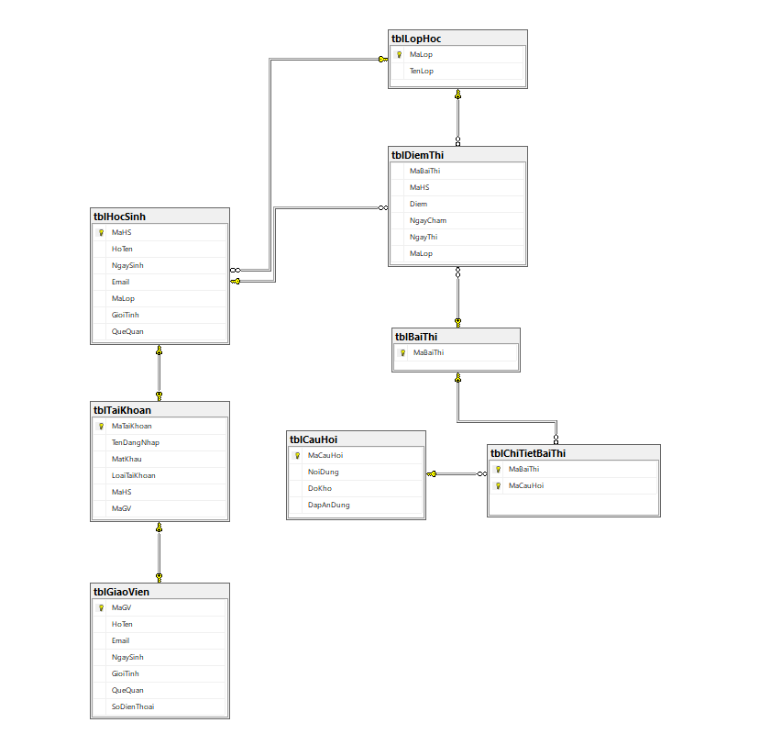

CREATE TABLE tblLopHoc (
MaLop NVARCHAR(10) PRIMARY KEY,
TenLop NVARCHAR(50) NOT NULL
);

CREATE TABLE tblGiaoVien (
MaGV NVARCHAR(10) PRIMARY KEY,
HoTen NVARCHAR(255) NOT NULL,
Email NVARCHAR(255) UNIQUE
);

CREATE TABLE tblHocSinh (
MaHS NVARCHAR(10) PRIMARY KEY,
HoTen NVARCHAR(255) NOT NULL,
NgaySinh DATE NOT NULL,
Email NVARCHAR(255) UNIQUE,
MaLop NVARCHAR(10) FOREIGN KEY REFERENCES tblLopHoc(MaLop) ON DELETE CASCADE
);

CREATE TABLE tblTaiKhoan (
MaTaiKhoan NVARCHAR(10) PRIMARY KEY,
TenDangNhap NVARCHAR(255) UNIQUE NOT NULL,
MatKhau NVARCHAR(255) NOT NULL,
LoaiTaiKhoan NVARCHAR(50) CHECK (LoaiTaiKhoan IN (N'Học sinh', N'Giáo viên')),
MaHS NVARCHAR(10) NULL FOREIGN KEY REFERENCES tblHocSinh(MaHS) ON DELETE CASCADE,
MaGV NVARCHAR(10) NULL FOREIGN KEY REFERENCES tblGiaoVien(MaGV) ON DELETE CASCADE
);

CREATE TABLE tblCauHoi (
MaCauHoi NVARCHAR(10) PRIMARY KEY,
NoiDung NVARCHAR(MAX) NOT NULL,
DoKho INT CHECK (DoKho BETWEEN 1 AND 5), -- 1: Dễ, 5: Khó
DapAnDung NVARCHAR(MAX) NOT NULL -- Lưu đáp án đúng trong bảng này
);
CREATE TABLE tblBaiThi (
MaBaiThi NVARCHAR(10) PRIMARY KEY,
NgayThi DATETIME NULL -- Chỉ nhập khi học sinh làm bài
);

CREATE TABLE tblChiTietBaiThi (
MaBaiThi NVARCHAR(10) NOT NULL,
MaCauHoi NVARCHAR(10) NOT NULL,
PRIMARY KEY (MaBaiThi, MaCauHoi),
FOREIGN KEY (MaBaiThi) REFERENCES tblBaiThi(MaBaiThi) ON DELETE CASCADE,
FOREIGN KEY (MaCauHoi) REFERENCES tblCauHoi(MaCauHoi) ON DELETE CASCADE
);

CREATE TABLE tblDiemThi (
MaBaiThi NVARCHAR(10) NOT NULL,
MaHS NVARCHAR(10) NOT NULL,
Diem FLOAT CHECK (Diem BETWEEN 0 AND 10) NULL, -- Để NULL, hệ thống sẽ chấm điểm tự động
NgayCham DATETIME NULL, -- Để NULL, chỉ nhập khi giáo viên xác nhận điểm
FOREIGN KEY (MaBaiThi) REFERENCES tblBaiThi(MaBaiThi) ON DELETE CASCADE,
FOREIGN KEY (MaHS) REFERENCES tblHocSinh(MaHS) ON DELETE CASCADE
);

CHƯƠNG 3: kẾT QUẢ THỰC HIỆN
(màn hình và mã nguồn thực tế của một số chức năng mỗi loại/mỗi người)

Đăng Nhập

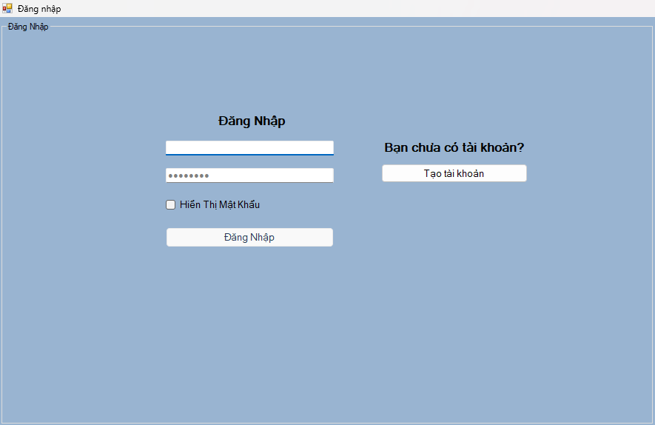

// source code

using DangNhapGiaoVien;
using DangNhapHocSinh;
using System;
using System.Configuration;
using System.Data;
using System.Data.SqlClient;
using System.Drawing;
using System.Net.Http.Headers;
using System.Net.NetworkInformation;
using System.Threading.Tasks;
using System.Windows.Forms;
using TaoTaiKhoan;

namespace DangNhap
{
public partial class FormDangNhap : Form
{
private string connectionString;

public FormDangNhap()
{
InitializeComponent();
LoadConnectionString();
this.AcceptButton = btnLogin; // btnDangNhap là tên nút đăng nhập

}

// Lấy chuỗi kết nối từ app.config và kiểm tra lỗi
private void LoadConnectionString()
{
if (ConfigurationManager.ConnectionStrings["QuanLyThiTracNghiem"] != null)
{
connectionString = ConfigurationManager.ConnectionStrings["QuanLyThiTracNghiem"].ConnectionString;
}
else
{
toolStripStatusLabel1.Text = "Lỗi: Không tìm thấy ConnectionString trong app.config!\", \"Lỗi";
Task.Delay(3000).ContinueWith(_ => toolStripStatusLabel1.Text = ""); // Ẩn sau 3 giây
}
}

// Thiết lập Placeholder cho TextBox
private void SetPlaceholder(TextBox txt, string placeholder)
{
txt.Text = placeholder;
txt.ForeColor = Color.Gray;

txt.Enter += (s, e) =>
{
if (txt.Text == placeholder)
{
txt.Text = "";
txt.ForeColor = Color.Black;
}
};

txt.Leave += (s, e) =>
{
if (string.IsNullOrWhiteSpace(txt.Text))
{
txt.Text = placeholder;
txt.ForeColor = Color.Gray;
}
};
}

// Khi Form Load, thiết lập Placeholder
private void FormDangNhap_Load(object sender, EventArgs e)
{
SetPlaceholder(txtUsername, "Username");
SetPlaceholder(txtPassword, "Password");

btnLogin.Enabled = false; // Mặc định vô hiệu hóa nút đăng nhập

}

private void btnLogin_Click(object sender, EventArgs e)
{
if (!btnLogin.Enabled)
{
toolStripStatusLabel1.Text = "Không tìm thấy học sinh nào phù hợp";
Task.Delay(3000).ContinueWith(_ => toolStripStatusLabel1.Text = ""); // Ẩn sau 3 giây
}

try
{
using (SqlConnection conn = new SqlConnection(connectionString))
{
conn.Open();

string loaiTaiKhoan = null;
using (SqlCommand cmd = new SqlCommand("sp_DangNhap", conn))
{
cmd.CommandType = CommandType.StoredProcedure;
cmd.Parameters.AddWithValue("@TenDangNhap", txtUsername.Text);
cmd.Parameters.AddWithValue("@MatKhau", txtPassword.Text);
SqlParameter outParam = new SqlParameter("@LoaiTaiKhoan", SqlDbType.NVarChar, 50)
{
Direction = ParameterDirection.Output
};
cmd.Parameters.Add(outParam);

cmd.ExecuteNonQuery();
loaiTaiKhoan = outParam.Value?.ToString();
}

if (!string.IsNullOrEmpty(loaiTaiKhoan))
{
if (loaiTaiKhoan == "Giáo viên")
{
string magiaovien = LayMaGiaoVien(txtUsername.Text);
FormGiaoVienDashboard formGV = new FormGiaoVienDashboard(txtUsername.Text, magiaovien);
this.Hide();
formGV.ShowDialog();
this.Show();
}
else if (loaiTaiKhoan == "Học sinh")
{
string maHocSinh = LayMaHocSinh(txtUsername.Text);

if (!string.IsNullOrEmpty(maHocSinh))
{
this.Hide();
FormHocSinhDashboard formHS = new FormHocSinhDashboard(maHocSinh, txtUsername.Text);
formHS.ShowDialog();
this.Show();
}
else
{
toolStripStatusLabel1.Text = "Không tìm thấy mã học sinh!";
Task.Delay(3000).ContinueWith(_ => toolStripStatusLabel1.Text = ""); // Ẩn sau 3 giây
}
}
}
else
{
toolStripStatusLabel1.Text = "Tên đăng nhập hoặc mật khẩu không đúng!";
Task.Delay(3000).ContinueWith(_ => toolStripStatusLabel1.Text = ""); // Ẩn sau 3 giây
}
}
}
catch (SqlException ex)
{
toolStripStatusLabel1.Text = "Tên đăng nhập hoặc mật khẩu không đúng!";
Task.Delay(3000).ContinueWith(_ => toolStripStatusLabel1.Text = ""); // Ẩn sau 3 giây
}
catch (Exception ex)
{
toolStripStatusLabel1.Text = "Lỗi không xác định: ";
Task.Delay(3000).ContinueWith(_ => toolStripStatusLabel1.Text = ""); // Ẩn sau 3 giây
}
}

// Xử lý hiển thị/ẩn mật khẩu
private void chkShowPassword_CheckedChanged(object sender, EventArgs e)
{
txtPassword.UseSystemPasswordChar = !chkShowPassword.Checked;
}
private string LayMaHocSinh(string tenDangNhap)
{
string maHocSinh = "";
using (SqlConnection conn = new SqlConnection(connectionString))
{
conn.Open();
using (SqlCommand cmd = new SqlCommand("sp_LayMaHocSinh", conn))
{
cmd.CommandType = CommandType.StoredProcedure;
cmd.Parameters.AddWithValue("@TenDangNhap", tenDangNhap);
SqlParameter outParam = new SqlParameter("@MaHS", SqlDbType.NVarChar, 10)
{
Direction = ParameterDirection.Output
};
cmd.Parameters.Add(outParam);

cmd.ExecuteNonQuery();
maHocSinh = outParam.Value?.ToString();
}
}
return maHocSinh;
}

private string LayMaGiaoVien(string tenDangNhap)
{
string maGiaoVien = "";
using (SqlConnection conn = new SqlConnection(connectionString))
{
conn.Open();
using (SqlCommand cmd = new SqlCommand("sp_LayMaGiaoVien", conn))
{
cmd.CommandType = CommandType.StoredProcedure;
cmd.Parameters.AddWithValue("@TenDangNhap", tenDangNhap);
SqlParameter outParam = new SqlParameter("@MaGV", SqlDbType.NVarChar, 10)
{
Direction = ParameterDirection.Output
};
cmd.Parameters.Add(outParam);

cmd.ExecuteNonQuery();
maGiaoVien = outParam.Value?.ToString();
}
}
return maGiaoVien;
}

private void groupBox1_Enter(object sender, EventArgs e)
{

}

private void button1_Click(object sender, EventArgs e)
{
FormTaoTaiKhoan taotaikhoan = new FormTaoTaiKhoan();
this.Hide();
taotaikhoan.ShowDialog();
this.Show();
}
private void KiemTraNhapLieu()
{
// Kiểm tra nếu cả Username và Password đều có dữ liệu hợp lệ thì bật nút Đăng nhập
if (!string.IsNullOrWhiteSpace(txtUsername.Text) && txtUsername.Text != "Username" &&
!string.IsNullOrWhiteSpace(txtPassword.Text) && txtPassword.Text != "Password")
{
btnLogin.Enabled = true;
}
else
{
btnLogin.Enabled = false;
}
}

private void txtUsername_TextChanged(object sender, EventArgs e)
{
KiemTraNhapLieu();
}

private void txtPassword_TextChanged(object sender, EventArgs e)
{
KiemTraNhapLieu();
}
}
}

Tạo Tài Khoản

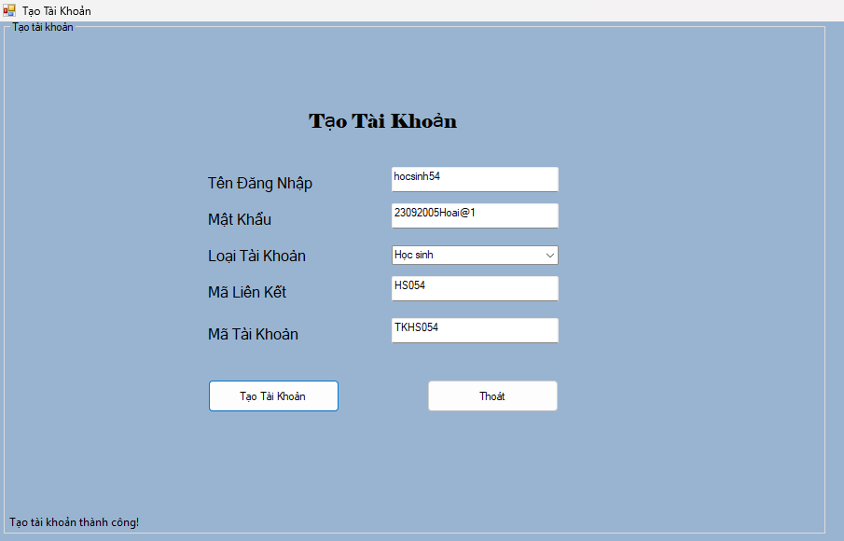

// source code
using System;
using System.Collections.Generic;
using System.ComponentModel;
using System.Configuration;
using System.Data;
using System.Data.SqlClient;
using System.Drawing;
using System.Linq;
using System.Text;
using System.Text.RegularExpressions;
using System.Threading.Tasks;
using System.Windows.Forms;

namespace TaoTaiKhoan
{
public partial class FormTaoTaiKhoan : Form
{
public FormTaoTaiKhoan()
{
InitializeComponent();
}

private void label4_Click(object sender, EventArgs e)
{

}

private void FormTaoTaiKhoan_Load(object sender, EventArgs e)
{
cbLoaiTaiKhoan.Items.Add("Học sinh");
cbLoaiTaiKhoan.Items.Add("Giáo viên");
cbLoaiTaiKhoan.SelectedIndex = 0;
}

private void button1_Click(object sender, EventArgs e)
{
string tendangnhap = txtTenDangNhap.Text.Trim();
string matkhau = txtMatKhau.Text.Trim();
string malienket = txtMaLienKet.Text.Trim();
string mataikhoan = txtMaTaiKhoan.Text.Trim();
string loaitaikhoan = cbLoaiTaiKhoan.SelectedItem.ToString();

if (string.IsNullOrWhiteSpace(tendangnhap) || string.IsNullOrWhiteSpace(matkhau) || string.IsNullOrWhiteSpace(malienket))
{
toolStripStatusLabel1.Text = "Vui lòng nhập đầy đủ thông tin! ";
Task.Delay(3000).ContinueWith(_ => toolStripStatusLabel1.Text = ""); // Ẩn sau 3 giây
return;
}

string connectionString = ConfigurationManager.ConnectionStrings["QuanLyThiTracNghiem"].ConnectionString;
// Kiểm tra mật khẩu có đu điều kiện không
if (!KiemTraMatKhau(matkhau))
{
toolStripStatusLabel1.Text = "Mật khẩu phải có ít nhất 1 kí tự thường, in hoa, số và kí tự đặc biệt ";
Task.Delay(3000).ContinueWith(_ => toolStripStatusLabel1.Text = ""); // Ẩn sau 3 giây
return;
}
using (SqlConnection conn = new SqlConnection(connectionString))
{
try
{
conn.Open();
using (SqlCommand cmd = new SqlCommand("sp_TaoTaiKhoan", conn))
{
cmd.CommandType = CommandType.StoredProcedure;
cmd.Parameters.AddWithValue("@TenDangNhap", tendangnhap);
cmd.Parameters.AddWithValue("@MatKhau", matkhau);
cmd.Parameters.AddWithValue("@LoaiTaiKhoan", loaitaikhoan);
cmd.Parameters.AddWithValue("@MaLienKet", malienket);
cmd.Parameters.AddWithValue("@MaTaiKhoan", mataikhoan);

int rowsAffected = cmd.ExecuteNonQuery();
if (rowsAffected > 0)
{
toolStripStatusLabel1.Text = "Tạo tài khoản thành công! ";
Task.Delay(3000).ContinueWith(_ => toolStripStatusLabel1.Text = ""); // Ẩn sau 3 giây
}
else
{
toolStripStatusLabel1.Text = "Tạo tài khoản thất bại, vui lòng điền lại thông tin! ";
Task.Delay(3000).ContinueWith(_ => toolStripStatusLabel1.Text = ""); // Ẩn sau 3 giây
}
}
}
catch (Exception ex)
{
toolStripStatusLabel1.Text = "Lỗi SQL! " + ex.Message;
Task.Delay(3000).ContinueWith(_ => toolStripStatusLabel1.Text = ""); // Ẩn sau 3 giây
}
}

}
private bool KiemTraMatKhau(string matKhau)
{
string pattern = @"^(?=.*[A-Z])(?=.*[a-z])(?=.*\d)(?=.*[\W_]).{8,}$"; // tói thiểu có 8 kí tự bao gồm kí tự đặc biệt, có kí tự in hoa, kí tự thường, kí tự đặc biệt và số
return Regex.IsMatch(matKhau, pattern);
}

private void label6_Click(object sender, EventArgs e)
{

}

private void btnThoat_Click(object sender, EventArgs e)
{
Close();
}
}
}

Đăng Nhập Học Sinh
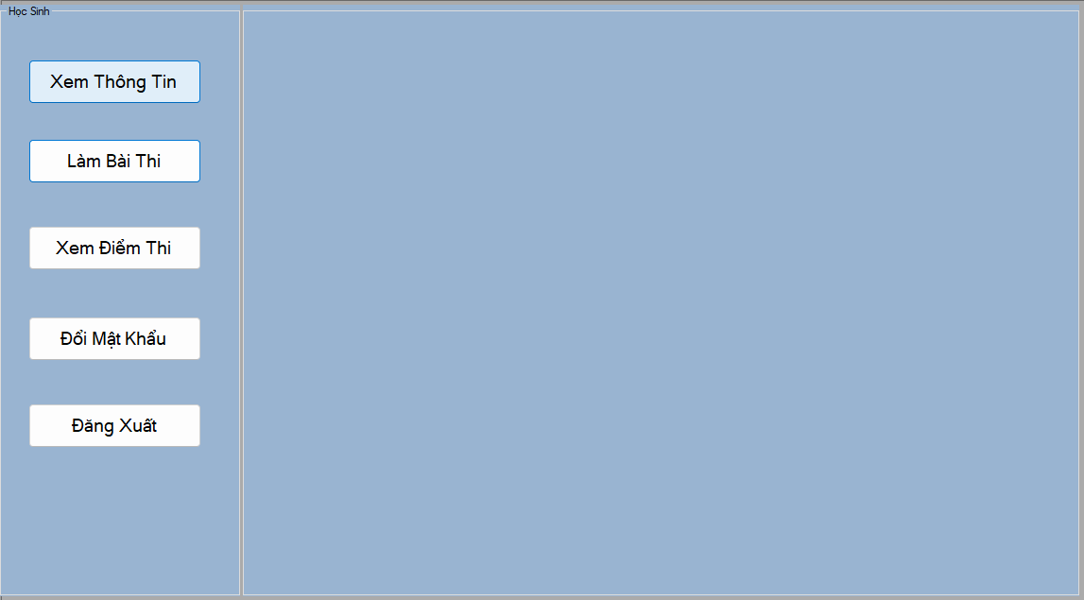

Xem Thông Tin Học Sinh
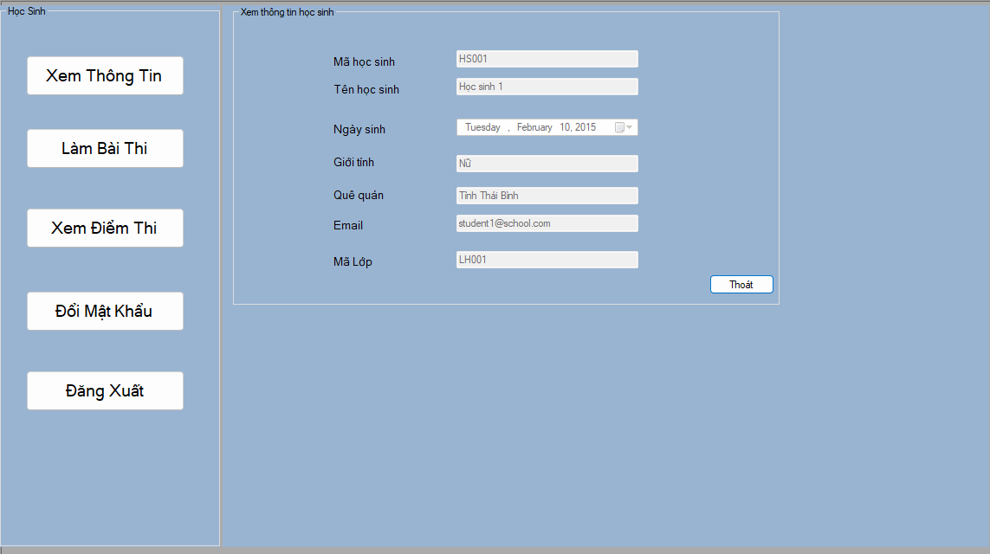
// source code

private void LoadThongTinHocSinh()
{
using (SqlConnection connection = new SqlConnection(connectionString))
{
try
{
connection.Open();
SqlCommand cmd = new SqlCommand("sp_XemThongTinHocSinh", connection);
cmd.CommandType = CommandType.StoredProcedure;
cmd.Parameters.Add("MaHS", mahocsinh);
SqlDataReader reader = cmd.ExecuteReader();
if (reader.Read())
{
txtMaHocSinh.Text = reader["MaHS"].ToString();
txtTenHocSinh.Text = reader["HoTen"].ToString();
txtGioiTinh.Text = reader["GioiTinh"].ToString();
dtpNgaySinh.Value = Convert.ToDateTime(reader["NgaySinh"]);
txtQueQuan.Text = reader["QueQuan"].ToString();
txtEmail.Text = reader["Email"].ToString();
txtMaLop.Text = reader["MaLop"].ToString();
}
else
{
toolStripStatusLabel1.Text = "Không tìm thấy thông tin học sinh!";
Task.Delay(3000).ContinueWith(_ => toolStripStatusLabel1.Text = ""); // Ẩn sau 3 giây
this.Close();
}
}
catch (Exception ex)
{
toolStripStatusLabel1.Text = "Lỗi khi tải thông tin học sinh!";
Task.Delay(3000).ContinueWith(_ => toolStripStatusLabel1.Text = ""); // Ẩn sau 3 giây

}
}
}
// store procedure
CREATE PROCEDURE sp_XemThongTinHocSinh
@MaHS NVARCHAR(10)
AS
BEGIN
SELECT MaHS, HoTen, GioiTinh, NgaySinh, QueQuan, Email, MaLop
FROM tblHocSinh
WHERE MaHS = @MaHS;
END;

Làm Bài Thi
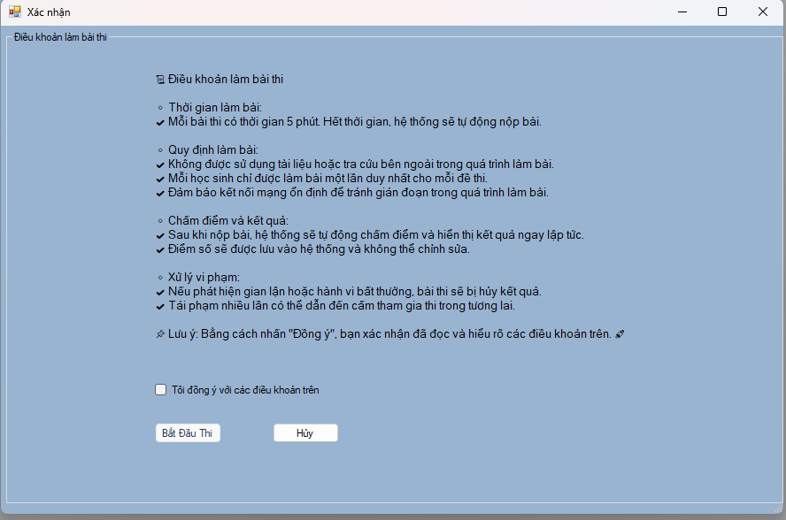
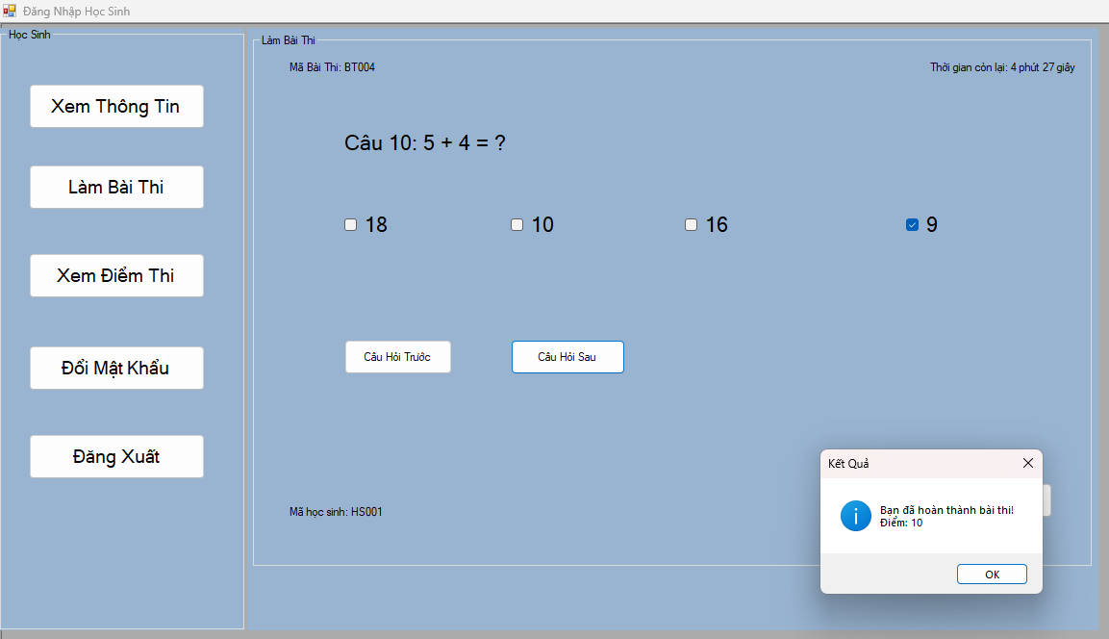
// source code

using System;
using System.Collections.Generic;
using System.Configuration;
using System.Data;
using System.Data.SqlClient;
using System.Linq;
using System.Threading.Tasks;
using System.Windows.Forms;
namespace LamBaiThi
{
public partial class FormLamBaiThi : Form
{
private Dictionary<int, string> cauTraLoiHS = new Dictionary<int, string>();

private string maBaiThi;
private List<CauHoi> danhSachCauHoi;
private int cauHoiHienTai = 0;
private string maHocSinh;
private Timer timer; // Timer để đếm ngược
private int timeLeft = 300; // 5 phút = 300 giây
public FormLamBaiThi() {
InitializeComponent();
}
private void CheckBox_CheckedChanged(object sender, EventArgs e)
{
CheckBox clickedCheckBox = sender as CheckBox;

if (clickedCheckBox.Checked)
{
// Đảm bảo chỉ một CheckBox được chọn
chkDapAn1.Checked = clickedCheckBox == chkDapAn1;
chkDapAn2.Checked = clickedCheckBox == chkDapAn2;
chkDapAn3.Checked = clickedCheckBox == chkDapAn3;
chkDapAn4.Checked = clickedCheckBox == chkDapAn4;

// Lưu câu trả lời của học sinh
cauTraLoiHS[cauHoiHienTai] = clickedCheckBox.Tag.ToString();
}
}
public FormLamBaiThi(string maHS)
{
InitializeComponent();
maHocSinh = maHS;
LoadCauHoi();
labelMaHocSinh.Text = "Mã học sinh: " + maHocSinh; // Hiển thị mã học sinh
}
private void Timer_Tick(object sender, EventArgs e)
{
if (timeLeft > 0)
{
timeLeft--; // Giảm thời gian
lblThoiGian.Text = $"Thời gian còn lại: {timeLeft / 60} phút {timeLeft % 60} giây"; // Cập nhật UI
}
else
{
timer.Stop(); // Dừng Timer khi hết thời gian
MessageBox.Show("Hết thời gian! Bài thi sẽ được nộp tự động.", "Thông báo", MessageBoxButtons.OK, MessageBoxIcon.Information);
ChamDiem(); // Chấm điểm bài thi
}
}

private void FormLamBaiThi_Load(object sender, EventArgs e)
{
LoadCauHoi();
timer = new Timer();
timer.Interval = 1000; // 1 giây
timer.Tick += Timer_Tick;
timer.Start();

// Gán sự kiện cho CheckBox
chkDapAn1.CheckedChanged += CheckBox_CheckedChanged;
chkDapAn2.CheckedChanged += CheckBox_CheckedChanged;
chkDapAn3.CheckedChanged += CheckBox_CheckedChanged;
chkDapAn4.CheckedChanged += CheckBox_CheckedChanged;

}
private void Shuffle<T>(List<T> list)
{
Random rng = new Random();
int n = list.Count;
while (n > 1)
{
n--;
int k = rng.Next(n + 1);
(list[n], list[k]) = (list[k], list[n]); // Hoán đổi vị trí
}
private string LayBaiThiNgauNhien()
{
string maBaiThi = "";
string connectionString = ConfigurationManager.ConnectionStrings["QuanLyThiTracNghiem"].ConnectionString;
using (SqlConnection conn = new SqlConnection(connectionString))
{
conn.Open();
using (SqlCommand cmd = new SqlCommand("sp_LayBaiThiNgauNhien", conn))
{
// proc
create procedure sp_LayBaiThiNgauNhien
AS
BEGIN
set nocount on;

select top 1 MaBaiThi from tblChiTietBaithi
group by MaBaiThi
having count(MaCauHoi) = 10
ORDER BY NEWID(); -- Chọn ngẫu nhiên bài thi đủ 10 câu
END;

cmd.CommandType = CommandType.StoredProcedure;
object result = cmd.ExecuteScalar();
if (result != null) maBaiThi = result.ToString();
}
}
return maBaiThi;
}
private void LoadCauHoi()
{
maBaiThi = LayBaiThiNgauNhien();
lblMaBaiThi.Text = $"Mã Bài Thi: {maBaiThi}"; // Hiển thị mã bài thi
danhSachCauHoi = new List<CauHoi>();

string connectionString = ConfigurationManager.ConnectionStrings["QuanLyThiTracNghiem"].ConnectionString;

using (SqlConnection conn = new SqlConnection(connectionString))
{
conn.Open();
using (SqlCommand cmd = new SqlCommand("sp_LayCauHoiBaiThi", conn))
{
// proc
CREATE PROCEDURE sp_LayCauHoiBaiThi
@MaBaiThi NVARCHAR(10)
AS
BEGIN
SET NOCOUNT ON;

SELECT ch.MaCauHoi, ch.NoiDung, ch.DapAnDung
FROM tblChiTietBaiThi ct
JOIN tblCauHoi ch ON ct.MaCauHoi = ch.MaCauHoi
WHERE ct.MaBaiThi = @MaBaiThi;
END;

cmd.CommandType = CommandType.StoredProcedure;
cmd.Parameters.AddWithValue("@MaBaiThi", maBaiThi);

using (SqlDataReader reader = cmd.ExecuteReader())
{
while (reader.Read())
{
string dapAnDung = reader["DapAnDung"].ToString();
List<string> dapAnSai = TaoDapAnSai(dapAnDung); // Random 3 đáp án sai
CauHoi ch = new CauHoi()
{
MaCauHoi = reader["MaCauHoi"].ToString(),
NoiDung = reader["NoiDung"].ToString(),
DapAnDung = dapAnDung,
DapAnSai1 = dapAnSai[0],
DapAnSai2 = dapAnSai[1],
DapAnSai3 = dapAnSai[2],
};
danhSachCauHoi.Add(ch);
}
}
}
}
if (danhSachCauHoi.Count == 10)
{
HienThiCauHoi();
}
else
{
MessageBox.Show("Không tìm thấy bài thi hợp lệ!", "Lỗi", MessageBoxButtons.OK, MessageBoxIcon.Error);
}
}
private List<string> TaoDapAnSai(string dapAnDung)
{
Random rand = new Random();
List<string> dapAnSai = new List<string>();

// Nếu đáp án là số -> sinh đáp án sai bằng số
if (int.TryParse(dapAnDung, out int dapAnDungSo))
{
while (dapAnSai.Count < 3)
{
int sai = rand.Next(1, 20);
string dapAnSaiMoi = (dapAnDungSo + sai).ToString();

if (!dapAnSai.Contains(dapAnSaiMoi) && dapAnSaiMoi != dapAnDung)
{
dapAnSai.Add(dapAnSaiMoi);
}
}
}
else // Nếu đáp án là chữ -> sinh đáp án sai bằng cách tráo đổi ký tự
{
while (dapAnSai.Count < 3)
{
string dapAnSaiMoi = new string(dapAnDung.OrderBy(c => rand.Next()).ToArray());

if (!dapAnSai.Contains(dapAnSaiMoi) && dapAnSaiMoi != dapAnDung)
{
dapAnSai.Add(dapAnSaiMoi);
}
}
}
return dapAnSai;
}

private void HienThiCauHoi()
{
if (cauHoiHienTai >= danhSachCauHoi.Count)
{
toolStripStatusLabel1.Text = "Bạn đã hoàn thành bài bài";
Task.Delay(3000).ContinueWith(_ => toolStripStatusLabel1.Text = ""); // Ẩn sau 3 giây
ChamDiem();
return;
}

// Lấy câu hỏi hiện tại
CauHoi ch = danhSachCauHoi[cauHoiHienTai];
lblCauHoi.Text = $"Câu {cauHoiHienTai + 1}: {ch.NoiDung}";

// Tạo danh sách đáp án gồm cả đáp án đúng và 3 đáp án sai
List<string> dapAn = new List<string> { ch.DapAnDung, ch.DapAnSai1, ch.DapAnSai2, ch.DapAnSai3 };

// Trộn thứ tự ngẫu nhiên để tránh cố định vị trí
Shuffle(dapAn);

// Hiển thị lên các CheckBox
chkDapAn1.Text = dapAn[0];
chkDapAn2.Text = dapAn[1];
chkDapAn3.Text = dapAn[2];
chkDapAn4.Text = dapAn[3];

// Gán Tag để lưu đáp án đúng
chkDapAn1.Tag = dapAn[0];
chkDapAn2.Tag = dapAn[1];
chkDapAn3.Tag = dapAn[2];
chkDapAn4.Tag = dapAn[3];

// Xóa tất cả lựa chọn trước khi kiểm tra đáp án đã chọn trước đó
chkDapAn1.Checked = false;
chkDapAn2.Checked = false;
chkDapAn3.Checked = false;
chkDapAn4.Checked = false;

// Nếu học sinh đã chọn đáp án trước đó, hiển thị lại
if (cauTraLoiHS.ContainsKey(cauHoiHienTai))
{
string dapAnChon = cauTraLoiHS[cauHoiHienTai];

if (chkDapAn1.Tag.ToString() == dapAnChon) chkDapAn1.Checked = true;
if (chkDapAn2.Tag.ToString() == dapAnChon) chkDapAn2.Checked = true;
if (chkDapAn3.Tag.ToString() == dapAnChon) chkDapAn3.Checked = true;
if (chkDapAn4.Tag.ToString() == dapAnChon) chkDapAn4.Checked = true;
}
}
private void LuuDapAn()
{
string dapAnChon = "";

if (chkDapAn1.Checked) dapAnChon = chkDapAn1.Tag.ToString();
if (chkDapAn2.Checked) dapAnChon = chkDapAn2.Tag.ToString();
if (chkDapAn3.Checked) dapAnChon = chkDapAn3.Tag.ToString();
if (chkDapAn4.Checked) dapAnChon = chkDapAn4.Tag.ToString();

if (!string.IsNullOrEmpty(dapAnChon))
{
cauTraLoiHS[cauHoiHienTai] = dapAnChon;
}
}

private void ChamDiem()
{
int diem = 0;

for (int i = 0; i < danhSachCauHoi.Count; i++)
{
CauHoi ch = danhSachCauHoi[i];

// Kiểm tra xem học sinh đã chọn câu trả lời cho câu này chưa
if (cauTraLoiHS.ContainsKey(i))
{
string dapAnChon = cauTraLoiHS[i];

// Nếu đáp án chọn đúng, cộng điểm
if (dapAnChon == ch.DapAnDung)
{
diem++;
}
}
}

// Chuyển đổi điểm về hệ 10
double diemSo = (diem / 10.0) * 10;

// Lưu điểm vào CSDL
LuuDiemThi(diemSo);
}
private void LuuDiemThi(double diemSo)
{
string connectionString = ConfigurationManager.ConnectionStrings["QuanLyThiTracNghiem"].ConnectionString;

using (SqlConnection conn = new SqlConnection(connectionString))
{
conn.Open();
using (SqlCommand cmd = new SqlCommand("sp_LuuDiemThi", conn)) // Gọi Stored Procedure
{
// proc
ALTER PROCEDURE [dbo].[sp_LuuDiemThi]
@MaBaiThi NVARCHAR(10),
@MaHS NVARCHAR(10),
@Diem FLOAT,
@NgayCham DATE,
@MaLop NVARCHAR(10) -- Thêm mã lớp vào bảng tblDiemThi
AS
BEGIN
SET NOCOUNT ON;

-- Kiểm tra xem bài thi của học sinh đã tồn tại chưa
IF EXISTS (SELECT 1 FROM tblDiemThi WHERE MaBaiThi = @MaBaiThi AND MaHS = @MaHS)
BEGIN
-- Nếu đã tồn tại, cập nhật điểm thi
UPDATE tblDiemThi
SET Diem = @Diem, NgayCham = @NgayCham, MaLop = @MaLop
WHERE MaBaiThi = @MaBaiThi AND MaHS = @MaHS;
END
ELSE
BEGIN
-- Nếu chưa tồn tại, chèn mới
INSERT INTO tblDiemThi (MaBaiThi, MaHS, Diem, NgayCham, MaLop)
VALUES (@MaBaiThi, @MaHS, @Diem, @NgayCham, @MaLop);
END
END;

cmd.CommandType = CommandType.StoredProcedure;
cmd.Parameters.AddWithValue("@MaBaiThi", maBaiThi);
cmd.Parameters.AddWithValue("@MaHS", maHocSinh);
cmd.Parameters.AddWithValue("@Diem", diemSo);
cmd.Parameters.AddWithValue("@NgayCham", DateTime.Now.Date);
cmd.Parameters.AddWithValue("@MaLop", LayMaLop(maHocSinh)); // Lấy mã lớp của học sinh

cmd.ExecuteNonQuery();
}
}

CapNhatNgayThi(); // Cập nhật ngày thi

MessageBox.Show($"Bạn đã hoàn thành bài thi!\nĐiểm: {diemSo}", "Kết Quả", MessageBoxButtons.OK, MessageBoxIcon.Information);
this.Close(); // Đóng form sau khi nộp bài
}

private void btnNopBai_Click(object sender, EventArgs e)
{
ChamDiem();
}

private void btnCauHoiTruoc_Click_1(object sender, EventArgs e)
{
LuuDapAn();
if (cauHoiHienTai > 0)
{
cauHoiHienTai--;
HienThiCauHoi();
}
}

private void btnCauHoiSau_Click(object sender, EventArgs e)
{
LuuDapAn();
cauHoiHienTai++;
HienThiCauHoi();
}

private void CapNhatNgayThi()
{
string connectionString = ConfigurationManager.ConnectionStrings["QuanLyThiTracNghiem"].ConnectionString;

using (SqlConnection conn = new SqlConnection(connectionString))
{
try
{
conn.Open();
using (SqlCommand cmd = new SqlCommand("sp_CapNhatNgayThi", conn))
{
// proc
create PROCEDURE sp_CapNhatNgayThi
@MaBaiThi NVARCHAR(10),
@MaHS NVARCHAR(10),
@NgayThi DATE
AS
BEGIN
SET NOCOUNT ON;

-- Kiểm tra xem bản ghi có tồn tại không
IF EXISTS (SELECT 1 FROM tblDiemThi WHERE MaBaiThi = @MaBaiThi AND MaHS = @MaHS)
BEGIN
UPDATE tblDiemThi
SET NgayThi = @NgayThi
WHERE MaBaiThi = @MaBaiThi AND MaHS = @MaHS;

PRINT 'Cập nhật ngày thi thành công!';
END
ELSE
BEGIN
PRINT 'Không tìm thấy bài thi hoặc học sinh trong tblDiemThi!';
END
END;

cmd.CommandType = CommandType.StoredProcedure;
cmd.Parameters.AddWithValue("@MaBaiThi", maBaiThi);
cmd.Parameters.AddWithValue("@MaHS", maHocSinh);
cmd.Parameters.AddWithValue("@NgayThi", DateTime.Now.Date); // Chỉ lấy ngày, không lấy gi
int rowsAffected = cmd.ExecuteNonQuery();
}
}
catch (Exception ex)
{
toolStripStatusLabel1.Text = "Lỗi khi cập nhập ngày thì" + ex.Message;
Task.Delay(3000).ContinueWith(_ => toolStripStatusLabel1.Text = ""); // Ẩn sau 3 giây

}
}
}

private string LayMaLop(string maHocSinh)
{
string maLop = "";
string connectionString = ConfigurationManager.ConnectionStrings["QuanLyThiTracNghiem"].ConnectionString;

using (SqlConnection conn = new SqlConnection(connectionString))
{
conn.Open();

using (SqlCommand cmd = new SqlCommand("sp_LayMaHocSinhLamBaiThi", conn))
{
// source
CREATE PROCEDURE sp_LayMaHocSinhLamBaiThi
@MaHS Nvarchar(10)
AS
BEGIN
SELECT MaLop FROM tblHocSinh WHERE MaHS = @MaHS;
END

CREATE PROCEDURE sp_LayCauHoiBaiThi
@MaBaiThi NVARCHAR(10)
AS
BEGIN
SET NOCOUNT ON;

SELECT ch.MaCauHoi, ch.NoiDung, ch.DapAnDung
FROM tblChiTietBaiThi ct
JOIN tblCauHoi ch ON ct.MaCauHoi = ch.MaCauHoi
WHERE ct.MaBaiThi = @MaBaiThi;
END;

cmd.CommandType = CommandType.StoredProcedure;
cmd.Parameters.AddWithValue("@MaHS", maHocSinh);
object result = cmd.ExecuteScalar();
if (result != null)
{
maLop = result.ToString();
}
}
}
return maLop;
}
}
}

Xem Điểm Thi Học Sinh
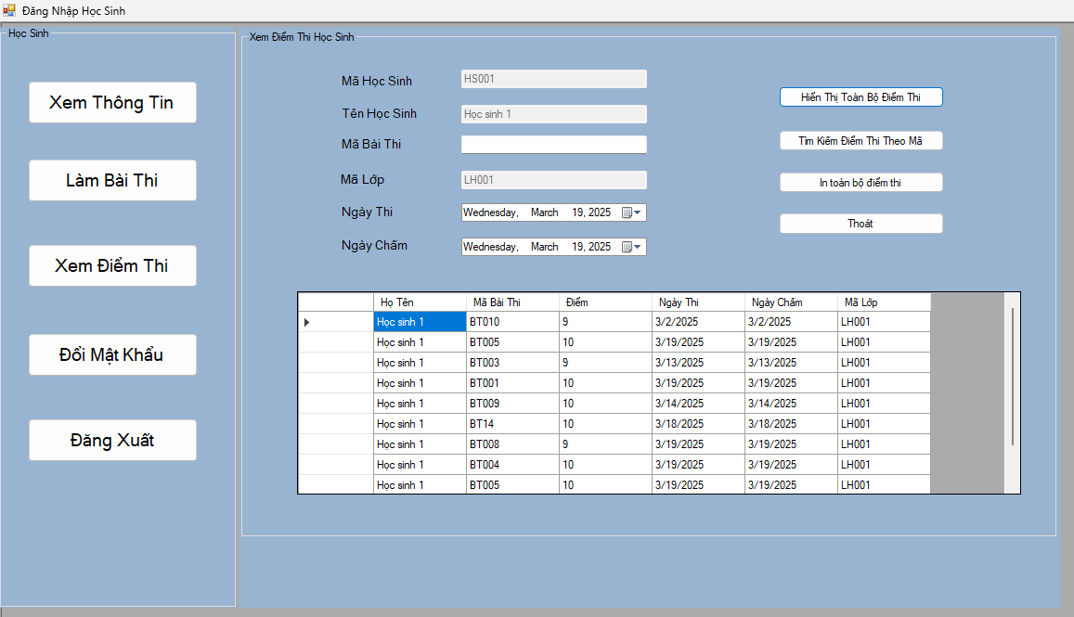
// source code
private void HienThiDiemThi()
{
string connectionString = ConfigurationManager.ConnectionStrings["QuanLyThiTracNghiem"].ConnectionString;

using (SqlConnection conn = new SqlConnection(connectionString))
{
try
{
conn.Open();
using (SqlCommand cmd = new SqlCommand("sp_TimKiemDiemThiHocSinh", conn))
{
cmd.CommandType = CommandType.StoredProcedure;
cmd.Parameters.Add("@MaHS", SqlDbType.NVarChar, 10).Value = txtMaHocSinh.Text;

SqlDataAdapter da = new SqlDataAdapter(cmd);
DataTable dt = new DataTable();
da.Fill(dt);
dgvDiemThi.DataSource = dt;
DinhDangDataGridview();

// Hiển thị tên học sinh nếu có dữ liệu
if (dt.Rows.Count > 0)
{
txtTenHocSinh.Text = dt.Rows[0]["HoTen"].ToString();
txtMaLop.Text = dt.Rows[0]["MaLop"].ToString();
}
else
{

txtTenHocSinh.Text = ""; // Nếu không có kết quả, xóa nội dung
toolStripStatusLabel1.Text = "Không tìm thấy điểm thi!";
Task.Delay(3000).ContinueWith(_ => toolStripStatusLabel1.Text = ""); // Ẩn sau 3 giây
}
}
}
catch (Exception ex)
{
toolStripStatusLabel1.Text = "Lỗi khi hiển thị điểm thi!" + ex.Message;
Task.Delay(3000).ContinueWith(_ => toolStripStatusLabel1.Text = ""); // Ẩn sau 3 giây
// proc
alter PROCEDURE sp_TimKiemDiemThiHocSinh
@MaHS NVARCHAR(10),
@MaBaiThi NVARCHAR(10) = NULL
AS
BEGIN
SET NOCOUNT ON;

SELECT hs.HoTen, dt.MaBaiThi, dt.Diem,dt.NgayCham, dt.MaLop, dt.NgayThi
FROM tblDiemThi dt
JOIN tblHocSinh hs ON dt.MaHS = hs.MaHS
WHERE dt.MaHS = @MaHS
AND (@MaBaiThi IS NULL OR dt.MaBaiThi LIKE '%' + @MaBaiThi + '%');
END;

6.1 Tìm Kiếm Điểm Thi Học Sinh
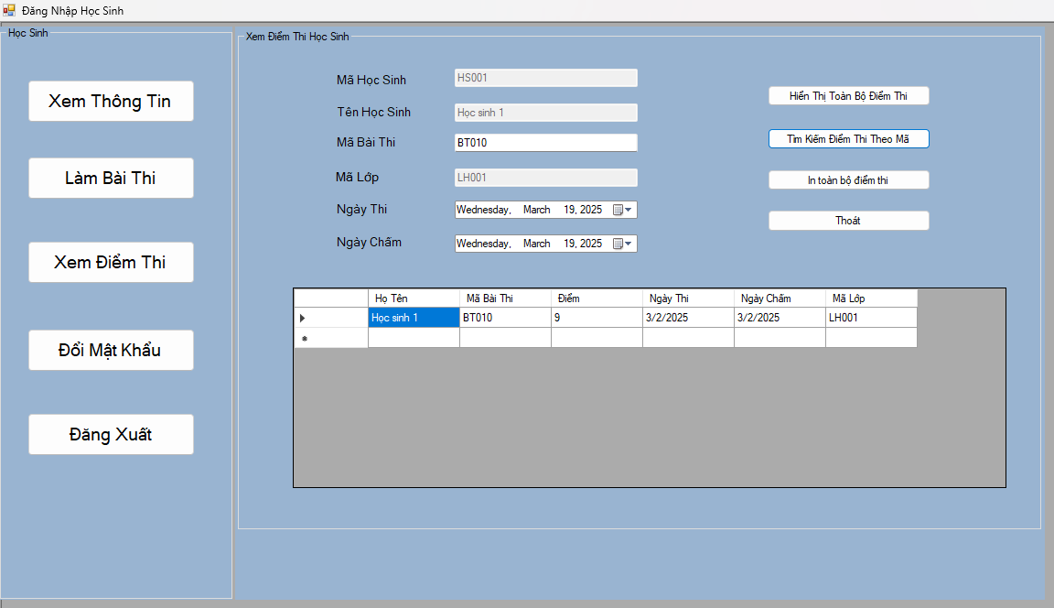

// source
private void TimKiemDiemThi()
{
string connectionString = ConfigurationManager.ConnectionStrings["QuanLyThiTracNghiem"].ConnectionString;

using (SqlConnection conn = new SqlConnection(connectionString))
{
try
{
conn.Open();
using (SqlCommand cmd = new SqlCommand("sp_TimKiemDiemThiHocSinh", conn))
{
cmd.CommandType = CommandType.StoredProcedure;

cmd.Parameters.Add("@MaHS", SqlDbType.NVarChar, 10).Value = txtMaHocSinh.Text;
cmd.Parameters.Add("@MaBaiThi", SqlDbType.NVarChar, 10).Value =
string.IsNullOrWhiteSpace(txtMaBaiThi.Text) ? (object)DBNull.Value : txtMaBaiThi.Text;
// Nếu DateTimePicker không chọn ngày, gửi NULL
SqlDataAdapter da = new SqlDataAdapter(cmd);
DataTable dt = new DataTable();
da.Fill(dt);
dgvDiemThi.DataSource = dt;
DinhDangDataGridview();

// Nếu có dữ liệu, lấy họ tên từ kết quả
if (dt.Rows.Count > 0)
{
txtTenHocSinh.Text = dt.Rows[0]["HoTen"].ToString();
txtMaLop.Text = dt.Rows[0]["MaLop"].ToString();
}
else
{
txtTenHocSinh.Text = ""; // Xóa nếu không có kết quả
toolStripStatusLabel1.Text = "Không tìm thấy điểm thi phù hợp!";
Task.Delay(3000).ContinueWith(_ => toolStripStatusLabel1.Text = ""); // Ẩn sau 3 giây
}
}
}

// proc
alter PROCEDURE sp_TimKiemDiemThiHocSinh
@MaHS NVARCHAR(10),
@MaBaiThi NVARCHAR(10) = NULL
AS
BEGIN
SET NOCOUNT ON;

SELECT hs.HoTen, dt.MaBaiThi, dt.Diem,dt.NgayCham, dt.MaLop, dt.NgayThi
FROM tblDiemThi dt
JOIN tblHocSinh hs ON dt.MaHS = hs.MaHS
WHERE dt.MaHS = @MaHS
AND (@MaBaiThi IS NULL OR dt.MaBaiThi LIKE '%' + @MaBaiThi + '%');
END;

6.2 In Điểm Thi Học Sinh
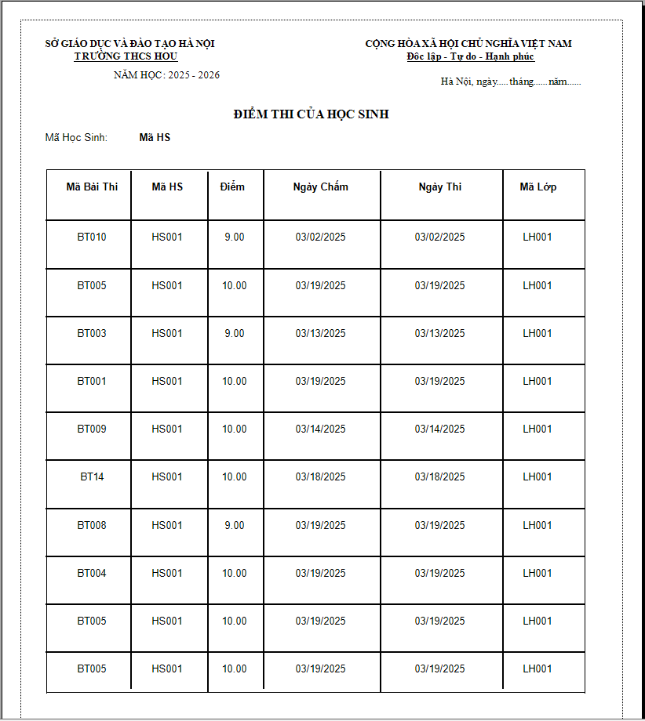
// source
private void FormReportToanBoHocSinh_Load(object sender, EventArgs e)
{
tblHocSinhTableAdapter toanbohocsinh = new tblHocSinhTableAdapter();
DataTable dt = toanbohocsinh.GetData();
ReportDocument baocaotoanbohocsinh = new ReportDocument();
baocaotoanbohocsinh.Load(@"D:\LTHSK\Bài Tập Lớn\ReportToanBoThongTinHocSinh\CrystalReport1.rpt");
baocaotoanbohocsinh.SetDataSource(dt);
crystalReportViewer1.ReportSource = baocaotoanbohocsinh;

Đổi Mật Khẩu Học Sinh
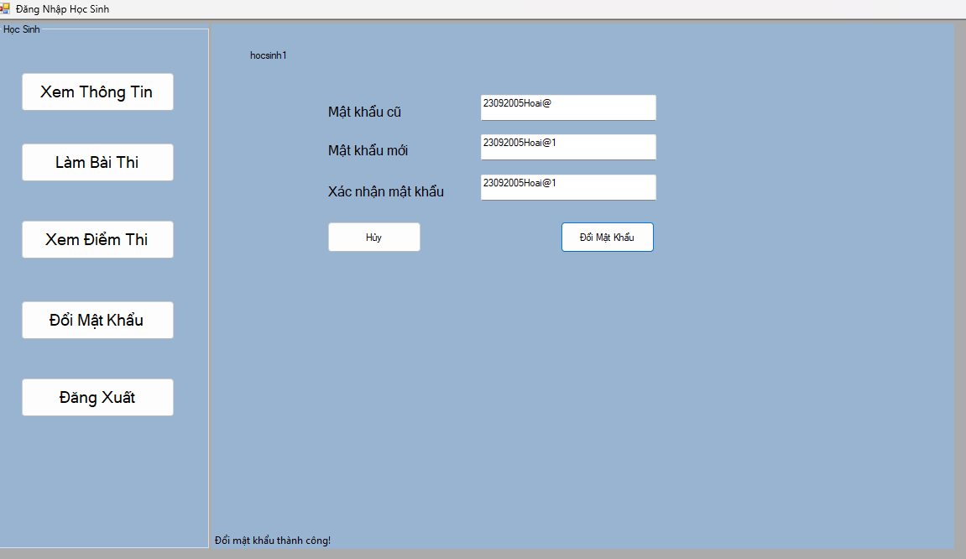

// source code
private void button1_Click(object sender, EventArgs e)
{
string matKhauCu = txtMatKhauCu.Text.Trim();
string matKhauMoi = txtMatKhauMoi.Text.Trim();
string xacNhanMatKhau = txtXacNhanMatKhau.Text.Trim();

if (string.IsNullOrWhiteSpace(matKhauCu) || string.IsNullOrWhiteSpace(matKhauMoi) || string.IsNullOrWhiteSpace(xacNhanMatKhau))
{
toolStripStatusLabel1.Text = "Vui lòng nhập đầy đủ thông tin!";
Task.Delay(3000).ContinueWith(_ => toolStripStatusLabel1.Text = ""); // Ẩn sau 3 giây
return;
}

if (matKhauMoi != xacNhanMatKhau)
{
toolStripStatusLabel1.Text = "Mật khẩu xác nhận không khớp!";
Task.Delay(3000).ContinueWith(_ => toolStripStatusLabel1.Text = ""); // Ẩn sau 3 giây
return;
}

if (!KiemTraMatKhau(matKhauMoi))
{
toolStripStatusLabel1.Text = "Mật khẩu phải có ít nhất 8 ký tự, gồm chữ hoa, chữ thường, số và ký tự đặc biệt!";
Task.Delay(3000).ContinueWith(_ => toolStripStatusLabel1.Text = ""); // Ẩn sau 3 giây
return;
}

if (DoiMatKhau(tendangnhap, matKhauCu, matKhauMoi))
{
toolStripStatusLabel1.Text = "Đổi mật khẩu thành công!";
Task.Delay(3000).ContinueWith(_ => toolStripStatusLabel1.Text = ""); // Ẩn sau 3 giây
}
else
{
toolStripStatusLabel1.Text = "Mật khẩu cũ không đúng!";
Task.Delay(3000).ContinueWith(_ => toolStripStatusLabel1.Text = ""); // Ẩn sau 3 gi
}
}
private bool KiemTraMatKhau(string matKhau)
{
string pattern = @"^(?=.*[A-Z])(?=.*[a-z])(?=.*\d)(?=.*[\W_]).{8,}$";
return Regex.IsMatch(matKhau, pattern);
}
private bool DoiMatKhau(string tenDangNhap, string matKhauCu, string matKhauMoi)
{
string connectionString = ConfigurationManager.ConnectionStrings["QuanLyThiTracNghiem"].ConnectionString;
using (SqlConnection conn = new SqlConnection(connectionString))
{
conn.Open();
using (SqlCommand cmd = new SqlCommand("sp_DoiMatKhau", conn))
{
cmd.CommandType = CommandType.StoredProcedure;
cmd.Parameters.AddWithValue("@TenDangNhap", tenDangNhap);
cmd.Parameters.AddWithValue("@MatKhauCu", matKhauCu);
cmd.Parameters.AddWithValue("@MatKhauMoi", matKhauMoi);

int rowsAffected = cmd.ExecuteNonQuery();
return rowsAffected > 0;
}
}
}
// proc
create PROCEDURE sp_DoiMatKhau
@TenDangNhap NVARCHAR(255),
@MatKhauCu NVARCHAR(255),
@MatKhauMoi NVARCHAR(255)
AS
BEGIN
SET NOCOUNT Off;

-- Kiểm tra mật khẩu cũ có đúng không
IF NOT EXISTS (SELECT 1 FROM tblTaiKhoan WHERE TenDangNhap = @TenDangNhap AND MatKhau = @MatKhauCu)
BEGIN
THROW 50007, 'Mật khẩu cũ không đúng!', 1;
END
-- Cập nhật mật khẩu mới
UPDATE tblTaiKhoan
SET MatKhau = @MatKhauMoi
WHERE TenDangNhap = @TenDangNhap;

PRINT 'Đổi mật khẩu thành công!';
END;

Đăng Nhập Giáo Viên
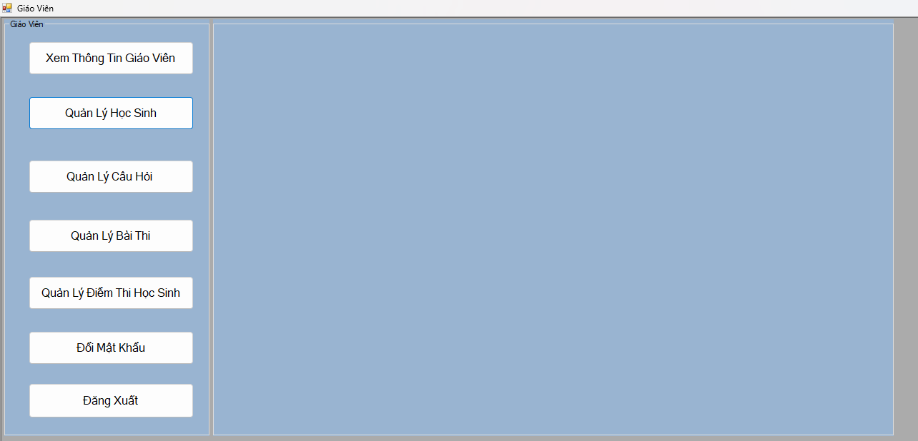

Xem Thông Tin Giảng Viên
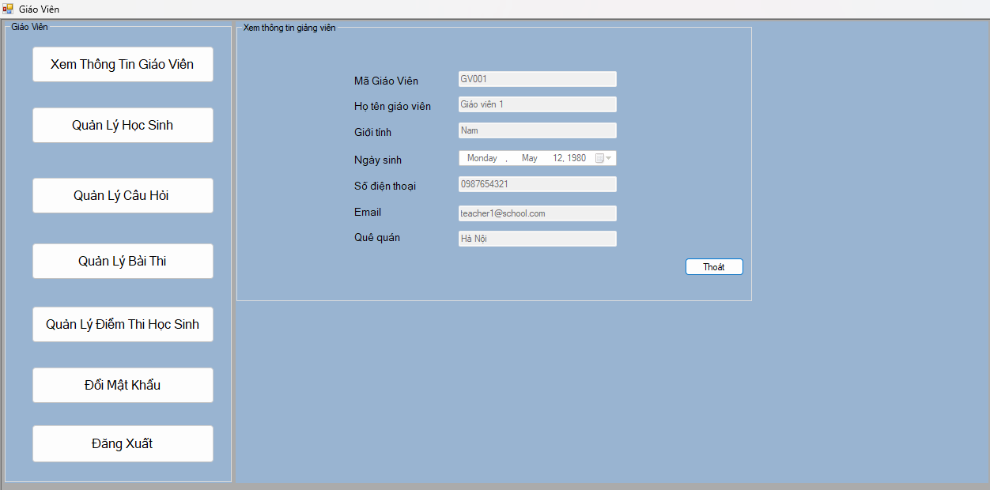

Quản Lý Học Sinh

10.1 Hiện Thông tin học sinh
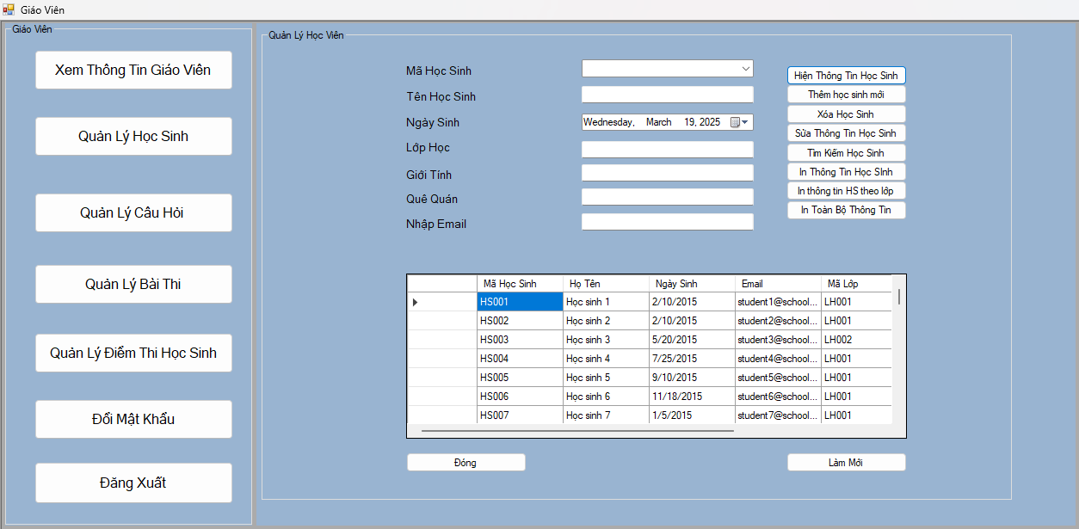

// source code
private void LoadDanhSachHocSinh()
{
string connectionString = ConfigurationManager.ConnectionStrings["QuanLyThiTracNghiem"].ConnectionString;

using (SqlConnection conn = new SqlConnection(connectionString))
{
try
{
conn.Open();
using (SqlCommand cmd = new SqlCommand("sp_LayDanhSachHocSinh", conn))
{
cmd.CommandType = CommandType.StoredProcedure;

SqlDataAdapter da = new SqlDataAdapter(cmd);
DataTable dt = new DataTable();
da.Fill(dt);
dgvHocSinh.DataSource = dt;
DinhDangDataGrid();
}
}
catch (Exception ex)
{
toolStripStatusLabel1.Text = "Lỗi tải danh sách học sinh: " + ex.Message;
Task.Delay(3000).ContinueWith(_ => toolStripStatusLabel1.Text = ""); // Ẩn sau 3 giây
}
}
}

// proc
CREATE PROCEDURE sp_LayDanhSachHocSinh
AS
BEGIN
SET NOCOUNT ON;

SELECT MaHS, HoTen, NgaySinh, Email, MaLop, QueQuan, GioiTinh
FROM tblHocSinh;
END;

10.2 Thêm Học Sinh
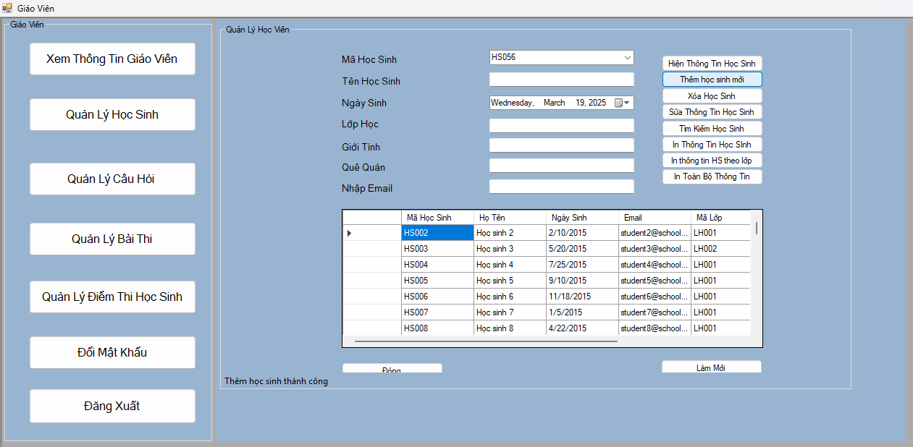
// soucre
private void btnThemHocSinh_Click(object sender, EventArgs e)
{
string connectionString = ConfigurationManager.ConnectionStrings["QuanLyThiTracNghiem"].ConnectionString;

if (string.IsNullOrWhiteSpace(cbMaHocSinh.Text) ||
string.IsNullOrWhiteSpace(txtHoTenHocSinh.Text) ||
string.IsNullOrWhiteSpace(txtEmail.Text) ||
string.IsNullOrWhiteSpace(txtLopHoc.Text) ||
string.IsNullOrWhiteSpace(txtQueQuan.Text) ||
string.IsNullOrWhiteSpace(txtGioiTinh.Text))
{
toolStripStatusLabel1.Text = "Vui lòng nhập đầy đủ thông tin học sinh!";
Task.Delay(3000).ContinueWith(_ => toolStripStatusLabel1.Text = ""); // Ẩn sau 3 giây
return;
}

using (SqlConnection conn = new SqlConnection(connectionString))
{
try
{
conn.Open();
using (SqlCommand cmd = new SqlCommand("sp_ThemHocSinh", conn))
{
cmd.CommandType = CommandType.StoredProcedure;
string mahs = cbMaHocSinh.Text;
// Thêm tham số vào Stored Procedure
cmd.Parameters.AddWithValue("@MaHS", mahs);
cmd.Parameters.AddWithValue("@HoTen", txtHoTenHocSinh.Text.Trim());
cmd.Parameters.AddWithValue("@NgaySinh", dtpNgaySinh.Value.Date);
cmd.Parameters.AddWithValue("@Email", txtEmail.Text.Trim());
cmd.Parameters.AddWithValue("@MaLop", txtLopHoc.Text.Trim());
cmd.Parameters.AddWithValue("@QueQuan", txtQueQuan.Text.Trim());
cmd.Parameters.AddWithValue("@GioiTinh", txtGioiTinh.Text.Trim());

// Thực thi Stored Procedure
cmd.ExecuteNonQuery();
toolStripStatusLabel1.Text = "Thêm học sinh thành công";
Task.Delay(3000).ContinueWith(_ => toolStripStatusLabel1.Text = ""); // Ẩn sau 3 giây
LoadDanhSachHocSinh(); // Cập nhật lại danh sách học sinh
LamMoiForm(); // Xóa các ô nhập sau khi thêm thành công
}
}
catch (SqlException ex)
{
toolStripStatusLabel1.Text = "Lỗi SQL: " + ex.Message;
HideStatusLabelAfterDelay();
}
}
// proc
CREATE PROCEDURE sp_ThemHocSinh
@MaHS NVARCHAR(10),
@HoTen NVARCHAR(255),
@NgaySinh DATE,
@Email NVARCHAR(255),
@MaLop NVARCHAR(10),
@QueQuan NVARCHAR(255),
@GioiTinh NVARCHAR(10)
AS
BEGIN
SET NOCOUNT ON;

-- Kiểm tra xem mã học sinh đã tồn tại chưa
IF EXISTS (SELECT 1 FROM tblHocSinh WHERE MaHS = @MaHS)
BEGIN
THROW 50013, 'Mã học sinh đã tồn tại!', 1;
END

-- Kiểm tra xem mã lớp có tồn tại không
IF NOT EXISTS (SELECT 1 FROM tblLopHoc WHERE MaLop = @MaLop)
BEGIN
THROW 50014, 'Mã lớp không tồn tại!', 1;
END

-- Kiểm tra email có bị trùng không
IF EXISTS (SELECT 1 FROM tblHocSinh WHERE Email = @Email)
BEGIN
THROW 50015, 'Email đã tồn tại!', 1;
END

-- Thêm học sinh vào bảng tblHocSinh
INSERT INTO tblHocSinh (MaHS, HoTen, NgaySinh, Email, MaLop, QueQuan, GioiTinh)
VALUES (@MaHS, @HoTen, @NgaySinh, @Email, @MaLop, @QueQuan, @GioiTinh);

PRINT 'Thêm học sinh thành công!';
END;

10.3 Xóa học sinh
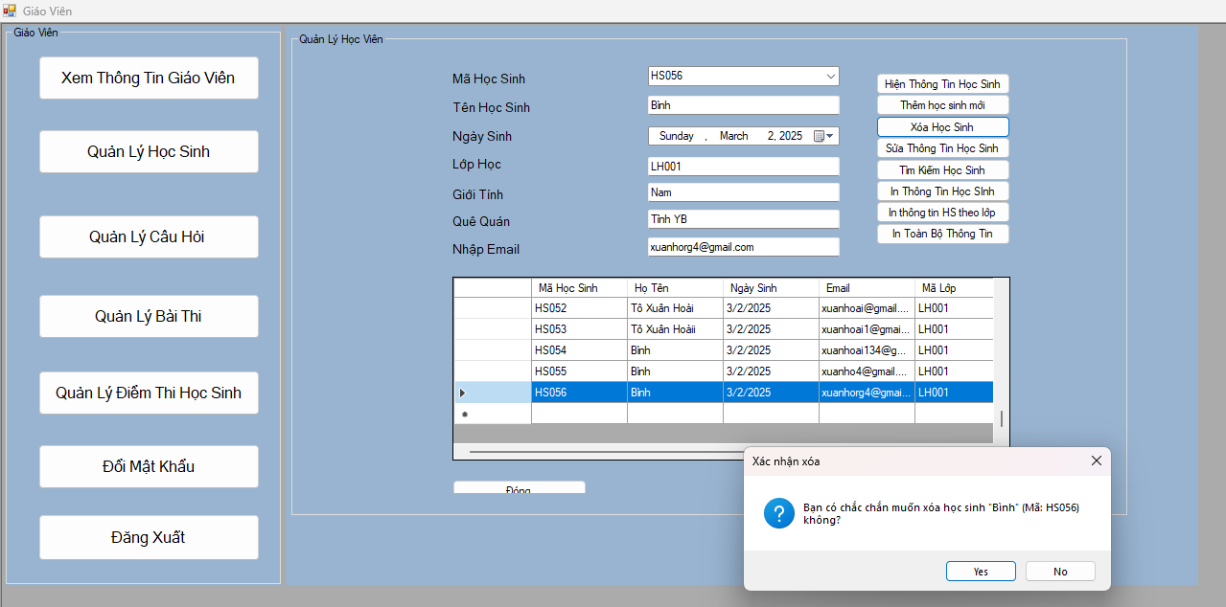
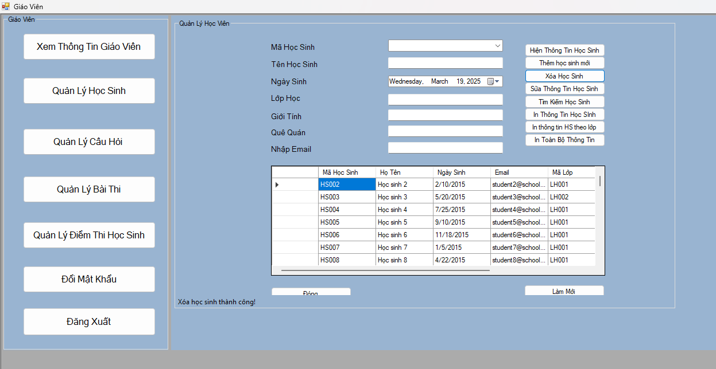

// source
private void btnXoaHocSinh_Click(object sender, EventArgs e)
{
try
{
string connectionString = ConfigurationManager.ConnectionStrings["QuanLyThiTracNghiem"].ConnectionString;

if (cbMaHocSinh.SelectedIndex == -1)
{
toolStripStatusLabel1.Text = "Vui lòng chọn học sinh cần xóa!";
Task.Delay(3000).ContinueWith(_ => toolStripStatusLabel1.Text = ""); // Ẩn sau 3 giây
return;
}

// Lấy thông tin học sinh được chọn
string maHS = cbMaHocSinh.SelectedValue.ToString();
string hoTen = dgvHocSinh.SelectedRows[0].Cells["HoTen"].Value.ToString();

// Hiển thị hộp thoại xác nhận
DialogResult result = MessageBox.Show($"Bạn có chắc chắn muốn xóa học sinh \"{hoTen}\" (Mã: {maHS}) không?",
"Xác nhận xóa",
MessageBoxButtons.YesNo,
MessageBoxIcon.Question);

if (result == DialogResult.Yes)
{
using (SqlConnection conn = new SqlConnection(connectionString))
{
conn.Open();
using (SqlCommand cmd = new SqlCommand("sp_XoaHocSinh", conn))
{
cmd.CommandType = CommandType.StoredProcedure;
cmd.Parameters.AddWithValue("@MaHS", maHS);
cmd.ExecuteNonQuery();
toolStripStatusLabel1.Text = "Xóa học sinh thành công!";
Task.Delay(3000).ContinueWith(_ => toolStripStatusLabel1.Text = ""); // Ẩn sau 3 giây
LoadDanhSachHocSinh();
LamMoiForm();
}
}
}
}
catch (Exception ex)
{
toolStripStatusLabel1.Text = "lỗi: " + ex.Message;
Task.Delay(3000).ContinueWith(_ => toolStripStatusLabel1.Text = ""); // Ẩn sau 3 giây
}
}
// proc
create procedure sp_XoaHocSinh
@MaHS NVARCHAR(10)
AS
BEGIN
SET NOCOUNT ON;
delete from tblHocSinh where @MaHS = MaHS
END

10.4 Sửa học sinh
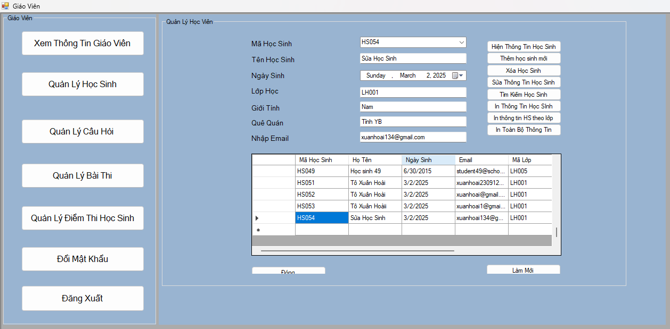

// source
private void btnSuaThongTinHocSinh_Click(object sender, EventArgs e)
{
string connectionString = ConfigurationManager.ConnectionStrings["QuanLyThiTracNghiem"].ConnectionString;

if (cbMaHocSinh.SelectedIndex == -1)
{
toolStripStatusLabel1.Text = "Vui lòng chọn học sinh cần sửa!";
Task.Delay(3000).ContinueWith(_ => toolStripStatusLabel1.Text = ""); // Ẩn sau 3 giây
return;
}

string maHS = dgvHocSinh.SelectedRows[0].Cells["MaHS"].Value.ToString().Trim();

if (string.IsNullOrWhiteSpace(txtHoTenHocSinh.Text) ||
string.IsNullOrWhiteSpace(txtEmail.Text) ||
string.IsNullOrWhiteSpace(txtLopHoc.Text) ||
string.IsNullOrWhiteSpace(txtQueQuan.Text) ||
string.IsNullOrWhiteSpace(txtGioiTinh.Text))
{
toolStripStatusLabel1.Text = "Vui lòng nhập đẩy đủ thông tin!";
Task.Delay(3000).ContinueWith(_ => toolStripStatusLabel1.Text = ""); // Ẩn sau 3 giây
return;
}

using (SqlConnection conn = new SqlConnection(connectionString))
{
try
{
conn.Open();
using (SqlCommand cmd = new SqlCommand("sp_SuaThongTinHocSinh", conn))
{
cmd.CommandType = CommandType.StoredProcedure;

// Gán tham số
cmd.Parameters.AddWithValue("@MaHS", maHS);
cmd.Parameters.AddWithValue("@HoTen", txtHoTenHocSinh.Text.Trim());
cmd.Parameters.AddWithValue("@NgaySinh", dtpNgaySinh.Value.Date);
cmd.Parameters.AddWithValue("@Email", txtEmail.Text.Trim());
cmd.Parameters.AddWithValue("@MaLop", txtLopHoc.Text.Trim());
cmd.Parameters.AddWithValue("@QueQuan", txtQueQuan.Text.Trim());
cmd.Parameters.AddWithValue("@GioiTinh", txtGioiTinh.Text.Trim());
// Thực thi Stored Procedure
int rowsAffected = cmd.ExecuteNonQuery();
if (rowsAffected > 0)
{
toolStripStatusLabel1.Text = "Cập nhật thông tin học sinh thành công!";
Task.Delay(3000).ContinueWith(_ => toolStripStatusLabel1.Text = ""); // Ẩn sau 3 giây
LoadDanhSachHocSinh(); // Cập nhật lại danh sách học sinh
LamMoiForm(); // Xóa các ô nhập sau khi cập nhật thành công
}
else
{
toolStripStatusLabel1.Text = "Không có dữ liệu nào được cập nhật!";
Task.Delay(3000).ContinueWith(_ => toolStripStatusLabel1.Text = ""); // Ẩn sau 3 giây
}
}
}
catch (SqlException ex)
{
toolStripStatusLabel1.Text = "Lỗi SQL: " + ex.Message;
Task.Delay(3000).ContinueWith(_ => toolStripStatusLabel1.Text = ""); // Ẩn sau 3 giây
}
catch (Exception ex)
{
toolStripStatusLabel1.Text = "Lỗi không xác định: " + ex.Message;
Task.Delay(3000).ContinueWith(_ => toolStripStatusLabel1.Text = ""); // Ẩn sau 3 giây
}
}
}
private void btnLamMoi_Click
// proc
create procedure sp_SuaThongTinHocSinh
@MaHS NVARCHAR(10),
@HoTen NVARCHAR(255),
@NgaySinh DATE,
@Email NVARCHAR(255),
@MaLop NVARCHAR(10),
@QueQuan NVARCHAR(255),
@GioiTinh NVARCHAR(10)
AS
BEGIN
SET NOCOUNT Off ;
UPDATE tblHocSinh SET HoTen = @HoTen, NgaySinh = @NgaySinh, Email = @Email, MaLop = @MaLop, QueQuan = @QueQuan, GioiTinh = @GioiTinh WHERE MaHS = @MaHS
END

10.5 Tìm kiếm học sinh
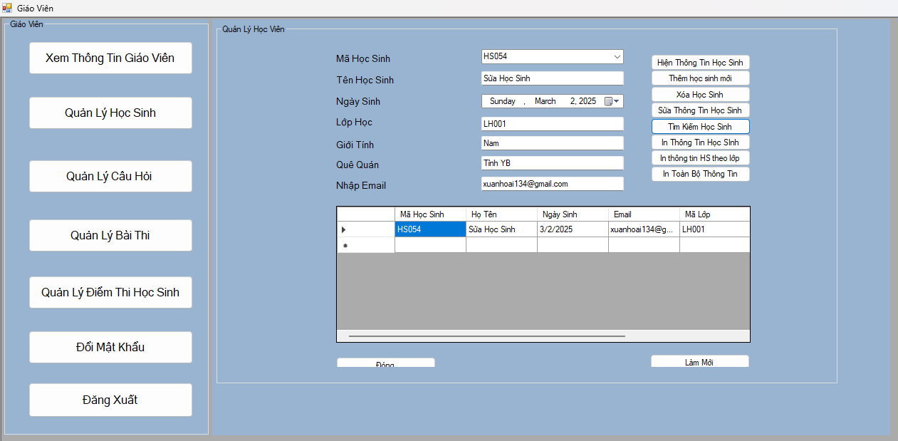

// source code
private void btnTimKiemHS_Click(object sender, EventArgs e)
{
string connectionString = ConfigurationManager.ConnectionStrings["QuanLyThiTracNghiem"].ConnectionString;
using (SqlConnection conn = new SqlConnection(connectionString))
{
try
{
conn.Open();
using (SqlCommand cmd = new SqlCommand("sp_TimKiemHocSinh", conn))
{
cmd.CommandType = CommandType.StoredProcedure;

// Truyền tham số, nếu trống thì truyền NULL
cmd.Parameters.AddWithValue("@MaHS", string.IsNullOrWhiteSpace(cbMaHocSinh.Text) ? (object)DBNull.Value : cbMaHocSinh.Text);
cmd.Parameters.AddWithValue("@HoTen", string.IsNullOrWhiteSpace(txtHoTenHocSinh.Text) ? (object)DBNull.Value : txtHoTenHocSinh.Text);
cmd.Parameters.AddWithValue("@Email", string.IsNullOrWhiteSpace(txtEmail.Text) ? (object)DBNull.Value : txtEmail.Text);
cmd.Parameters.AddWithValue("@MaLop", string.IsNullOrWhiteSpace(txtLopHoc.Text) ? (object)DBNull.Value : txtLopHoc.Text);
cmd.Parameters.AddWithValue("@QueQuan", string.IsNullOrWhiteSpace(txtQueQuan.Text) ? (object)DBNull.Value : txtQueQuan.Text);
cmd.Parameters.AddWithValue("@GioiTinh", string.IsNullOrWhiteSpace(txtGioiTinh.Text) ? (object)DBNull.Value : txtGioiTinh.Text);

SqlDataAdapter da = new SqlDataAdapter(cmd);
DataTable dt = new DataTable();
da.Fill(dt);
dgvHocSinh.DataSource = dt;

if (dt.Rows.Count == 0)
{
toolStripStatusLabel1.Text = "Không tìm thấy học sinh nào phù hợp";
Task.Delay(3000).ContinueWith(_ => toolStripStatusLabel1.Text = ""); // Ẩn sau 3 giây
}
}
}
catch (Exception ex)
{
toolStripStatusLabel1.Text = "Lỗi tìm kiếm: " + ex.Message;
Task.Delay(3000).ContinueWith(_ => toolStripStatusLabel1.Text = ""); // Ẩn sau 3 giây
}
// proc
CREATE PROCEDURE sp_TimKiemHocSinh
@MaHS NVARCHAR(10) = NULL,
@HoTen NVARCHAR(255) = NULL,
@Email NVARCHAR(255) = NULL,
@MaLop NVARCHAR(10) = NULL,
@QueQuan NVARCHAR(255) = NULL,
@GioiTinh NVARCHAR(10) = NULL
AS
BEGIN
SET NOCOUNT ON;

SELECT MaHS, HoTen, NgaySinh, Email, MaLop, QueQuan, GioiTinh
FROM tblHocSinh
WHERE
(@MaHS IS NULL OR MaHS LIKE '%' + @MaHS + '%')
AND (@HoTen IS NULL OR HoTen LIKE '%' + @HoTen + '%')
AND (@Email IS NULL OR Email LIKE '%' + @Email + '%' OR Email IS NULL)
AND (@MaLop IS NULL OR MaLop LIKE '%' + @MaLop + '%')
AND (@QueQuan IS NULL OR QueQuan LIKE '%' + @QueQuan + '%')
AND (@GioiTinh IS NULL OR @GioiTinh LIKE '%' + @GioiTinh + '%');
END;

10.6 In thông tin học sinh
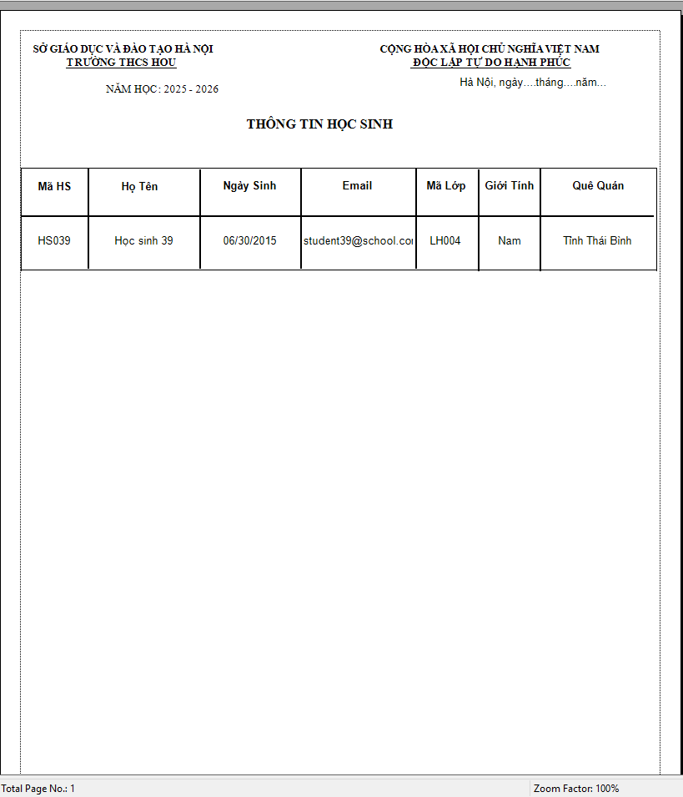

10.7 In thông tin học sinh theo lớp
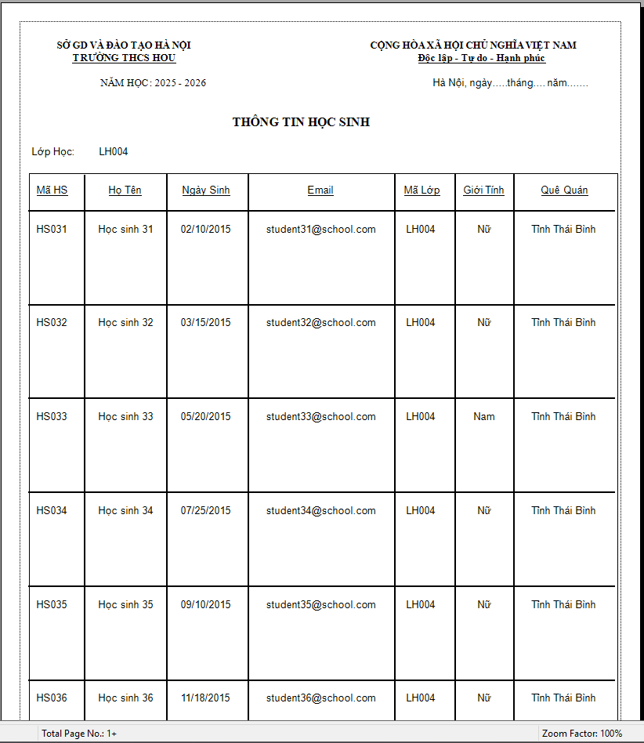
// source
private void Form1_Load(object sender, EventArgs e)
{
DataTable dt = GetThongTinHocSinh1LopHoc(malophoc);
ReportDocument rp = new ReportDocument();
rp.Load(@"D:\LTHSK\Bài Tập Lớn\ReportThongTinHocSinhTheoLop\CrystalReport1.rpt");
rp.SetDataSource(dt);
crystalReportViewer1.ReportSource = rp;
crystalReportViewer1.Refresh();
}
private DataTable GetThongTinHocSinh1LopHoc(string malophoc)
{
string connectionString = ConfigurationManager.ConnectionStrings["QuanLyThiTracNghiem"].ConnectionString;
using (SqlConnection conn = new SqlConnection(connectionString))
{
using (SqlCommand cmd = new SqlCommand("sp_GetThongTinHocSinh1LopHoc", conn))
{
cmd.CommandType = CommandType.StoredProcedure;
SqlDataAdapter da = new SqlDataAdapter(cmd);
da.SelectCommand.Parameters.AddWithValue("@MaLop", malophoc);
DataTable dt = new DataTable();
da.Fill(dt);
return dt;
}
}
// proc
create procedure sp_GetThongTinHocSinh1LopHoc
@MaLop nvarchar(10)
as
begin
select * from tblHocSinh where MaLop = @MaLop ;
end

10.8 In toàn bộ thông tin học sinh
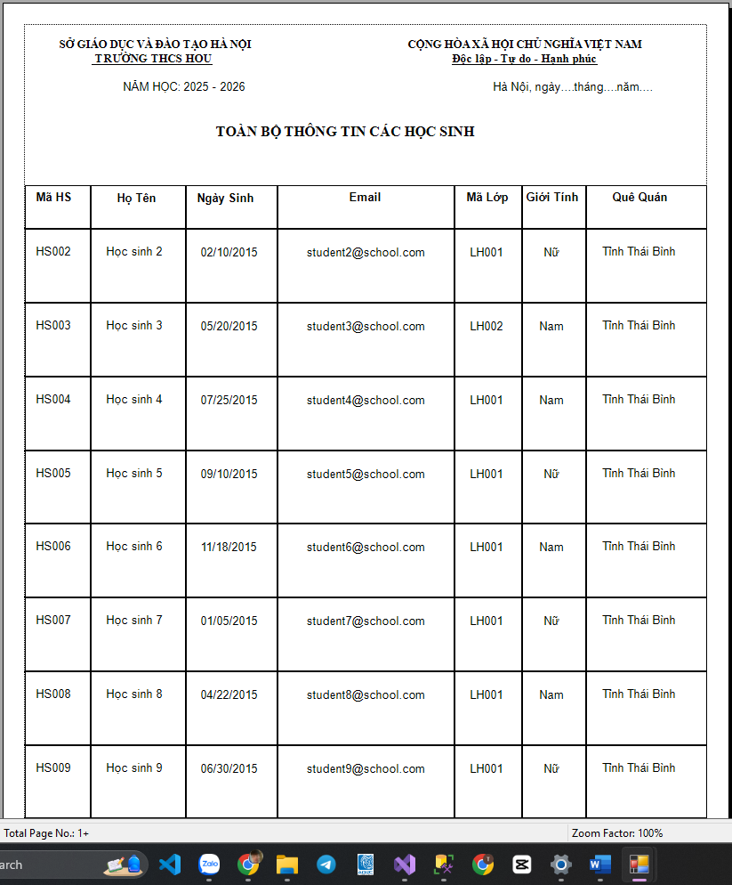

Quản lý câu hỏi

11.1 Hiển thị câu hỏi
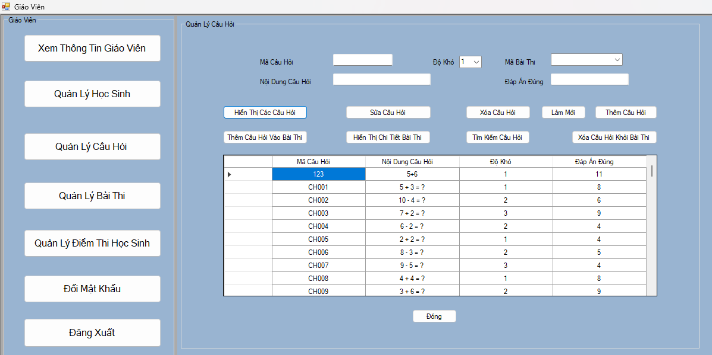
// source
private void btnHienThiChiTietBaiThi_Click(object sender, EventArgs e)
{
string connectionString = ConfigurationManager.ConnectionStrings["QuanLyThiTracNghiem"].ConnectionString;
using (SqlConnection conn = new SqlConnection(connectionString))
{
conn.Open();
using (SqlCommand cmd = new SqlCommand("sp_HienCauHoi", conn))
{
cmd.CommandType = CommandType.StoredProcedure;
SqlDataAdapter da = new SqlDataAdapter(cmd);
DataTable dt = new DataTable();
da.Fill(dt);
dgvDanhSach.DataSource = dt;
DinhDangDataGridView();
}

}
}
proc
create procedure sp_HienCauHoi
AS
BEGIN
select * from tblcauHoi
end

create PROCEDURE sp_HienThiChiTietBaiThi
@MaBaiThi NVARCHAR(50)
AS
BEGIN
SELECT
b.MaBaiThi,

ctb.MaCauHoi,
ch.NoiDung,
ch.DoKho,
ch.DapAnDung
FROM tblBaiThi b
JOIN tblChiTietBaiThi ctb ON b.MaBaiThi = ctb.MaBaiThi
JOIN tblCauHoi ch ON ctb.MaCauHoi = ch.MaCauHoi
WHERE b.MaBaiThi = @MaBaiThi
ORDER BY ctb.MaCauHoi;
END

11.2 Sửa câu hỏi
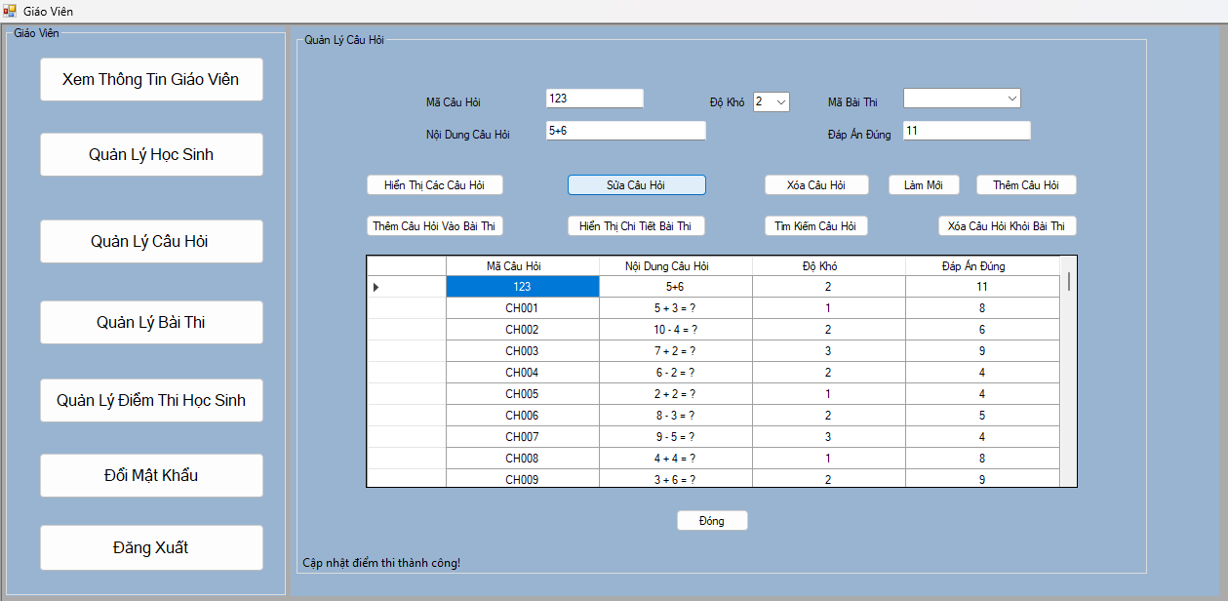
// source
private void btnSuaCauHoi_Click(object sender, EventArgs e)
{
using (SqlConnection conn = new SqlConnection(ConfigurationManager.ConnectionStrings["QuanLyThiTracNghiem"].ConnectionString))
{
conn.Open();
SqlCommand cmd = new SqlCommand("sp_SuaCauHoi", conn);
cmd.CommandType = CommandType.StoredProcedure;
cmd.Parameters.AddWithValue("@MaCauHoi", txtMaCauHoi.Text);
cmd.Parameters.AddWithValue("@NoiDung", txtNoiDung.Text);
cmd.Parameters.AddWithValue("@DoKho", cbDoKho.Text);
cmd.Parameters.AddWithValue("@DapAnDung", txtDapAnDung.Text);

cmd.ExecuteNonQuery();
toolStripStatusLabel1.Text = "Cập nhật điểm thi thành công!";
Task.Delay(3000).ContinueWith(_ => toolStripStatusLabel1.Text = ""); // Ẩn sau 3 giây
HienThiDanhSach();

}
}
// proc
CREATE PROCEDURE sp_SuaCauHoi
@MaCauHoi NVARCHAR(50),
@NoiDung NVARCHAR(MAX),
@DoKho INT,
@DapAnDung NVARCHAR(255)
AS
BEGIN
UPDATE dbo.tblCauHoi
SET NoiDung = @NoiDung,
DoKho = @DoKho,
DapAnDung = @DapAnDung
WHERE MaCauHoi = @MaCauHoi
END

11.3 Xóa câu hỏi
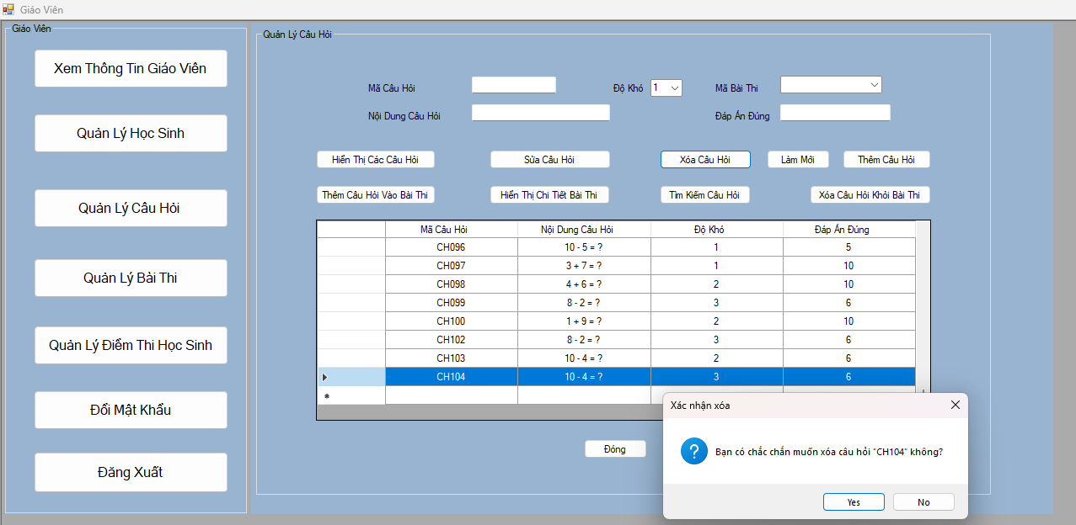
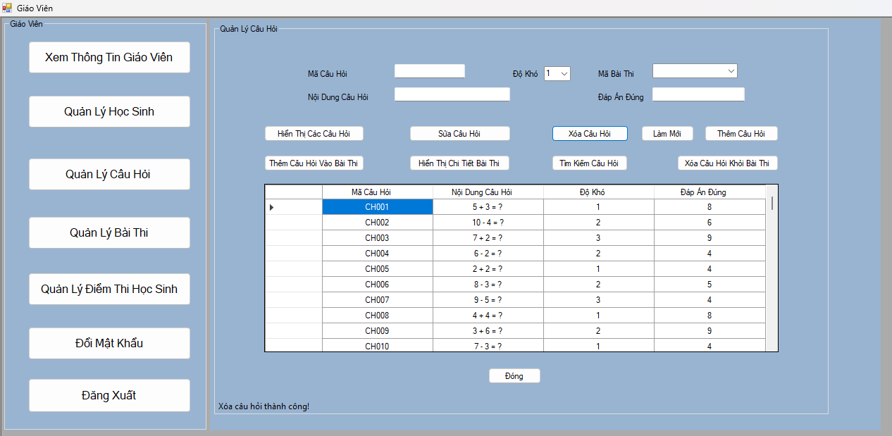
// source
private void btnXoaCauHoi_Click(object sender, EventArgs e)
{
try
{
if (dgvDanhSach.SelectedRows.Count == 0)
{
toolStripStatusLabel1.Text = "Vui lòng chọn câu hỏi cần xóa!";
Task.Delay(3000).ContinueWith(_ => toolStripStatusLabel1.Text = ""); // Ẩn sau 3 giây
return;
}

string maCauHoi = dgvDanhSach.SelectedRows[0].Cells["MaCauHoi"].Value.ToString();

DialogResult result = MessageBox.Show($"Bạn có chắc chắn muốn xóa câu hỏi \"{maCauHoi}\" không?",
"Xác nhận xóa",
MessageBoxButtons.YesNo,
MessageBoxIcon.Question);

if (result == DialogResult.Yes)
{
using (SqlConnection conn = new SqlConnection(ConfigurationManager.ConnectionStrings["QuanLyThiTracNghiem"].ConnectionString))
{
conn.Open();
SqlCommand cmd = new SqlCommand("sp_XoaCauHoi", conn);
cmd.CommandType = CommandType.StoredProcedure;
cmd.Parameters.AddWithValue("@MaCauHoi", maCauHoi);

cmd.ExecuteNonQuery();
toolStripStatusLabel1.Text = "Xóa câu hỏi thành công!";
Task.Delay(3000).ContinueWith(_ => toolStripStatusLabel1.Text = ""); // Ẩn sau 3 giây
HienThiDanhSach();

}
}
}
catch (Exception ex)
{
toolStripStatusLabel1.Text = "Không thể xóa câu hỏi";
Task.Delay(3000).ContinueWith(_ => toolStripStatusLabel1.Text = ""); // Ẩn sau 3 giây
}
}
// proc
CREATE PROCEDURE sp_XoaCauHoi
@MaCauHoi NVARCHAR(50)
AS
BEGIN
IF NOT EXISTS (SELECT 1 FROM tblChiTietBaiThi WHERE MaCauHoi = @MaCauHoi)
BEGIN
DELETE FROM dbo.tblCauHoi WHERE MaCauHoi = @MaCauHoi
END
ELSE
BEGIN
RAISERROR ('Không thể xóa câu hỏi vì nó đã có trong bài thi!', 16, 1)
END
END

11.4 Thêm câu hỏi
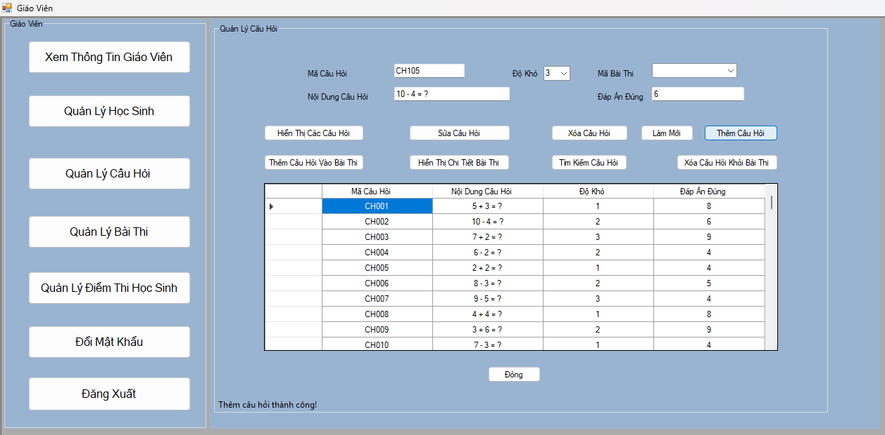
// source
private void btnThemCauHoi_Click(object sender, EventArgs e)
{
try
{
using (SqlConnection conn = new SqlConnection(ConfigurationManager.ConnectionStrings["QuanLyThiTracNghiem"].ConnectionString))
{

conn.Open();
SqlCommand cmd = new SqlCommand("sp_ThemCauHoi", conn);
cmd.CommandType = CommandType.StoredProcedure;
cmd.Parameters.AddWithValue("@MaCauHoi", txtMaCauHoi.Text);
cmd.Parameters.AddWithValue("@NoiDung", txtNoiDung.Text);
cmd.Parameters.AddWithValue("@DoKho", cbDoKho.Text);
cmd.Parameters.AddWithValue("@DapAnDung", txtDapAnDung.Text);

cmd.ExecuteNonQuery();
toolStripStatusLabel1.Text = "Thêm câu hỏi thành công!";
Task.Delay(3000).ContinueWith(_ => toolStripStatusLabel1.Text = ""); // Ẩn sau 3 giây
HienThiDanhSach();

}
}
catch (Exception ex)
{
toolStripStatusLabel1.Text = "Lỗi khi thêm câu hỏi";
Task.Delay(3000).ContinueWith(_ => toolStripStatusLabel1.Text = ""); // Ẩn sau 3 giây
}
}

// proc
CREATE PROCEDURE sp_ThemCauHoi
@MaCauHoi NVARCHAR(50),
@NoiDung NVARCHAR(MAX),
@DoKho INT,
@DapAnDung NVARCHAR(255)
AS
BEGIN
INSERT INTO dbo.tblCauHoi (MaCauHoi, NoiDung, DoKho, DapAnDung)
VALUES (@MaCauHoi, @NoiDung, @DoKho, @DapAnDung)
END

11.5 Thêm câu hỏi vào bài thi
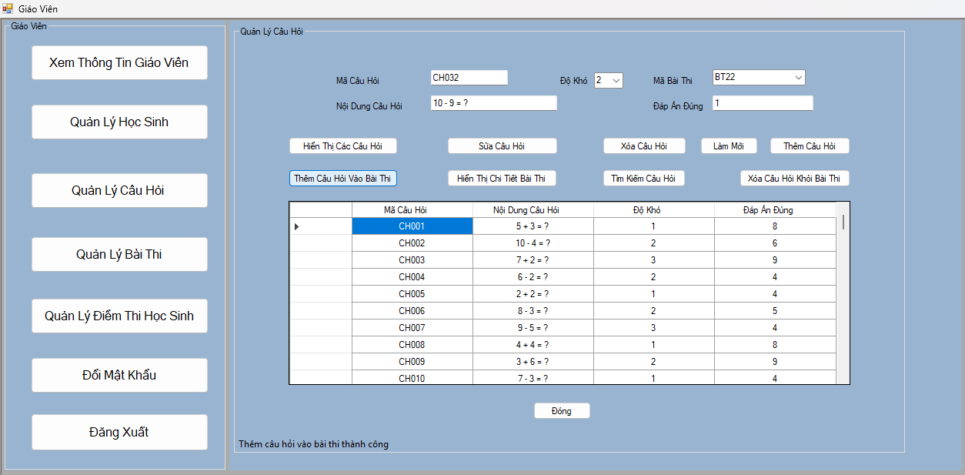
// soucre
private void btnThemVaoBaiThi_Click(object sender, EventArgs e)
{
try
{
if (cbMaBaithi.SelectedValue == null || string.IsNullOrWhiteSpace(txtMaCauHoi.Text))
{
toolStripStatusLabel1.Text = "Vui lòng chọn Mã Bài Thi và nhập Mã Câu Hỏi";
Task.Delay(3000).ContinueWith(_ => toolStripStatusLabel1.Text = ""); // Ẩn sau 3 giây
return;
}

using (SqlConnection conn = new SqlConnection(ConfigurationManager.ConnectionStrings["QuanLyThiTracNghiem"].ConnectionString))
{
conn.Open();
using (SqlCommand cmd = new SqlCommand("sp_ThemCauHoiVaoBaiThi", conn))
{
cmd.CommandType = CommandType.StoredProcedure;
cmd.Parameters.AddWithValue("@MaBaiThi", cbMaBaithi.SelectedValue.ToString()); // Lấy giá trị từ ComboBox
cmd.Parameters.AddWithValue("@MaCauHoi", txtMaCauHoi.Text);
cmd.ExecuteNonQuery();
}
}

toolStripStatusLabel1.Text = "Thêm câu hỏi vào bài thi thành công";
Task.Delay(3000).ContinueWith(_ => toolStripStatusLabel1.Text = ""); // Ẩn sau 3 giây
HienThiDanhSach();
}
catch
{
toolStripStatusLabel1.Text = "Lõi khi thêm câu hỏi vào bài thi";
Task.Delay(3000).ContinueWith(_ => toolStripStatusLabel1.Text = ""); // Ẩn sau 3 giây
}
}
// proc
CREATE PROCEDURE sp_ThemCauHoiVaoBaiThi
@MaBaiThi NVARCHAR(50),
@MaCauHoi NVARCHAR(50)
AS
BEGIN
-- Kiểm tra số câu hỏi đã có trong bài thi
IF (SELECT COUNT(*) FROM tblChiTietBaiThi WHERE MaBaiThi = @MaBaiThi) < 10
BEGIN
-- Chỉ thêm nếu bài thi chưa có câu hỏi này
IF NOT EXISTS (SELECT * FROM tblChiTietBaiThi WHERE MaBaiThi = @MaBaiThi AND MaCauHoi = @MaCauHoi)
BEGIN
INSERT INTO tblChiTietBaiThi (MaBaiThi, MaCauHoi)
VALUES (@MaBaiThi, @MaCauHoi)
END
ELSE
BEGIN
RAISERROR ('Câu hỏi đã tồn tại trong bài thi!', 16, 1)
END
END
ELSE
BEGIN
RAISERROR ('Bài thi đã đủ 10 câu hỏi!', 16, 1)
END
END

11.6 Hiển thị chi tiết bài thi
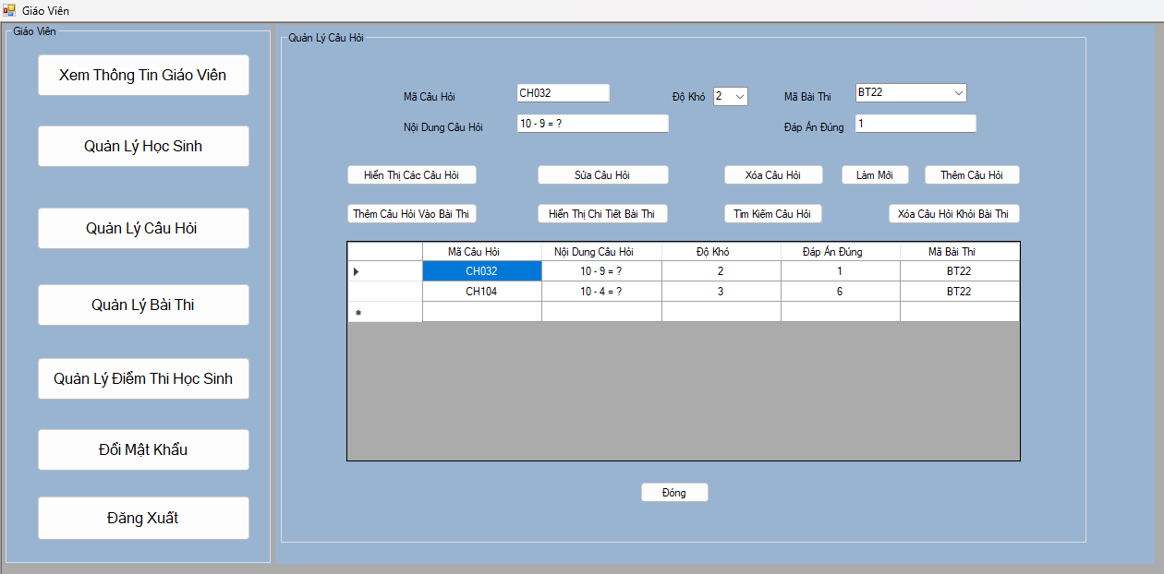

// source
private void btnHienThiChiTiet_Click(object sender, EventArgs e)
{
if (string.IsNullOrWhiteSpace(cbMaBaithi.SelectedValue.ToString()))
{
toolStripStatusLabel1.Text = "Vui lòng nhập Mã Bài Thi!";
Task.Delay(3000).ContinueWith(_ => toolStripStatusLabel1.Text = ""); // Ẩn sau 3 giây
return;
}

using (SqlConnection conn = new SqlConnection(ConfigurationManager.ConnectionStrings["QuanLyThiTracNghiem"].ConnectionString))
{

conn.Open();
SqlCommand cmd = new SqlCommand("sp_HienThiChiTietBaiThi", conn);
cmd.CommandType = CommandType.StoredProcedure;
cmd.Parameters.AddWithValue("@MaBaiThi", cbMaBaithi.SelectedValue.ToString());

SqlDataAdapter da = new SqlDataAdapter(cmd);
DataTable dt = new DataTable();
da.Fill(dt);

dgvDanhSach.DataSource = dt;
DinhDangDataGridView();

if (dt.Rows.Count == 0)
{
toolStripStatusLabel1.Text = "Không tìm thấy bài thi hoặc bài thi chưa có câu hỏi!";
Task.Delay(3000).ContinueWith(_ => toolStripStatusLabel1.Text = ""); // Ẩn sau 3 giây
}

}
}
// proc
create PROCEDURE sp_HienThiChiTietBaiThi
@MaBaiThi NVARCHAR(50)
AS
BEGIN
SELECT
b.MaBaiThi,

ctb.MaCauHoi,
ch.NoiDung,
ch.DoKho,
ch.DapAnDung
FROM tblBaiThi b
JOIN tblChiTietBaiThi ctb ON b.MaBaiThi = ctb.MaBaiThi
JOIN tblCauHoi ch ON ctb.MaCauHoi = ch.MaCauHoi
WHERE b.MaBaiThi = @MaBaiThi
ORDER BY ctb.MaCauHoi;
END

11.7 Tìm kiếm câu hỏi
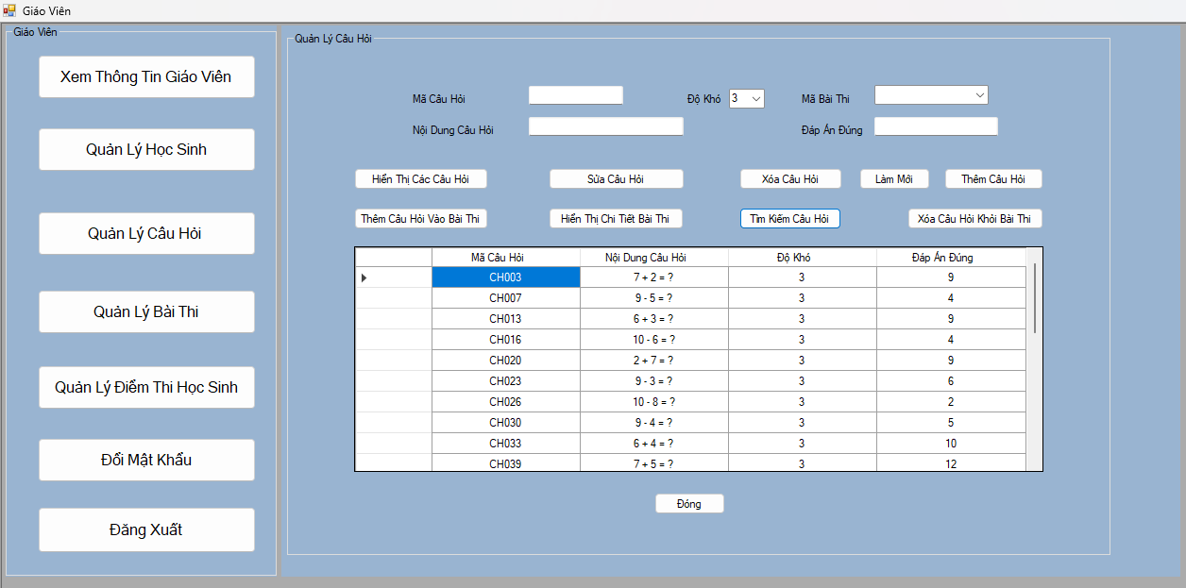
// source
private void btnTimKiemCauHoi_Click(object sender, EventArgs e)
{
string connectionString = ConfigurationManager.ConnectionStrings["QuanLyThiTracNghiem"].ConnectionString;
using (SqlConnection conn = new SqlConnection(connectionString))
{
try
{
conn.Open();
using (SqlCommand cmd = new SqlCommand("sp_TimKiemCauHoi", conn))
{
cmd.CommandType = CommandType.StoredProcedure;

// Truyền tham số, nếu trống thì truyền NULL
cmd.Parameters.AddWithValue("@MaCauHoi", string.IsNullOrWhiteSpace(txtMaCauHoi.Text) ? (object)DBNull.Value : txtMaCauHoi.Text);
cmd.Parameters.AddWithValue("@NoiDung", string.IsNullOrWhiteSpace(txtNoiDung.Text) ? (object)DBNull.Value : txtNoiDung.Text);
cmd.Parameters.AddWithValue("@DoKho", string.IsNullOrWhiteSpace(cbDoKho.Text) ? (object)DBNull.Value : int.Parse(cbDoKho.Text));
cmd.Parameters.AddWithValue("@DapAnDung", string.IsNullOrWhiteSpace(txtDapAnDung.Text) ? (object)DBNull.Value : txtDapAnDung.Text);

SqlDataAdapter da = new SqlDataAdapter(cmd);
DataTable dt = new DataTable();
da.Fill(dt);
dgvDanhSach.DataSource = dt;

if (dt.Rows.Count == 0)
{
toolStripStatusLabel1.Text = "Không tìm thấy câu hỏi nào phù hợp!";
Task.Delay(3000).ContinueWith(_ => toolStripStatusLabel1.Text = ""); // Ẩn sau 3 giây
}
}
}
catch (Exception ex)
{
toolStripStatusLabel1.Text = "Lỗi tìm kiếm câu hỏi!";
Task.Delay(3000).ContinueWith(_ => toolStripStatusLabel1.Text = ""); // Ẩn sau 3 giây
}
}
}
// proc
CREATE PROCEDURE sp_TimKiemCauHoi
@MaCauHoi NVARCHAR(10) = NULL,
@NoiDung NVARCHAR(MAX) = NULL,
@DoKho INT = NULL,
@DapAnDung NVARCHAR(MAX) = NULL
AS
BEGIN
SET NOCOUNT ON;

SELECT MaCauHoi, NoiDung, DoKho, DapAnDung
FROM tblCauHoi
WHERE
(@MaCauHoi IS NULL OR MaCauHoi LIKE '%' + @MaCauHoi + '%')
AND (@NoiDung IS NULL OR NoiDung LIKE '%' + @NoiDung + '%')
AND (@DoKho IS NULL OR DoKho = @DoKho)
AND (@DapAnDung IS NULL OR DapAnDung = @DapAnDung);
END;

11.8 Xóa câu hỏi khỏi bài thi
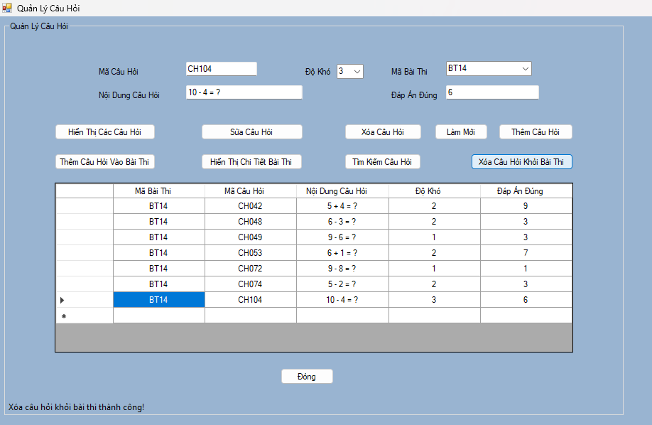

// source
private void btnXoaKhoiBaiThi_Click(object sender, EventArgs e)
{
try
{
if (cbMaBaithi.SelectedValue == null || string.IsNullOrWhiteSpace(txtMaCauHoi.Text))
{
toolStripStatusLabel1.Text = "Vui lòng chọn Mã Bài Thi và nhập Mã Câu Hỏi!";
Task.Delay(3000).ContinueWith(_ => toolStripStatusLabel1.Text = ""); // Ẩn sau 3 giây
return;
}

using (SqlConnection conn = new SqlConnection(ConfigurationManager.ConnectionStrings["QuanLyThiTracNghiem"].ConnectionString))
{
conn.Open();
using (SqlCommand cmd = new SqlCommand("sp_XoaCauHoiKhoiBaiThi", conn))
{
cmd.CommandType = CommandType.StoredProcedure;
cmd.Parameters.AddWithValue("@MaBaiThi", cbMaBaithi.SelectedValue.ToString());
cmd.Parameters.AddWithValue("@MaCauHoi", txtMaCauHoi.Text);

try
{
cmd.ExecuteNonQuery();
toolStripStatusLabel1.Text = "Xóa câu hỏi khỏi bài thi thành công!";
Task.Delay(3000).ContinueWith(_ => toolStripStatusLabel1.Text = ""); // Ẩn sau 3 giây
}
catch (SqlException ex)
{
if (ex.Number == 50000) // Mã lỗi do RAISERROR trả về
{
toolStripStatusLabel1.Text = "Câu hỏi không tồn tại trong bài thi!";
Task.Delay(3000).ContinueWith(_ => toolStripStatusLabel1.Text = ""); // Ẩn sau 3 giây
}
else
{
toolStripStatusLabel1.Text = "Lỗi SQL: " + ex.Message;
Task.Delay(3000).ContinueWith(_ => toolStripStatusLabel1.Text = ""); // Ẩn sau 3 giây
}
}
}
}
}
catch (Exception ex)
{
toolStripStatusLabel1.Text = "Lỗi khi xóa câu hỏi: " + ex.Message;
toolStripStatusLabel1.Text = "";

// proc
ALTER PROCEDURE sp_XoaCauHoiKhoiBaiThi
@MaBaiThi NVARCHAR(50),
@MaCauHoi NVARCHAR(50)
AS
BEGIN
SET NOCOUNT ON;

-- Kiểm tra nếu câu hỏi tồn tại trong bài thi
IF EXISTS (SELECT 1 FROM tblChiTietBaiThi WHERE MaBaiThi = @MaBaiThi AND MaCauHoi = @MaCauHoi)
BEGIN
DELETE FROM tblChiTietBaiThi
WHERE MaBaiThi = @MaBaiThi AND MaCauHoi = @MaCauHoi;
END
ELSE
BEGIN
RAISERROR ('Câu hỏi không tồn tại trong bài thi!', 16, 1);
RETURN;
END
END

Quản lý bài thi

12.1 Hiển thị bài thi
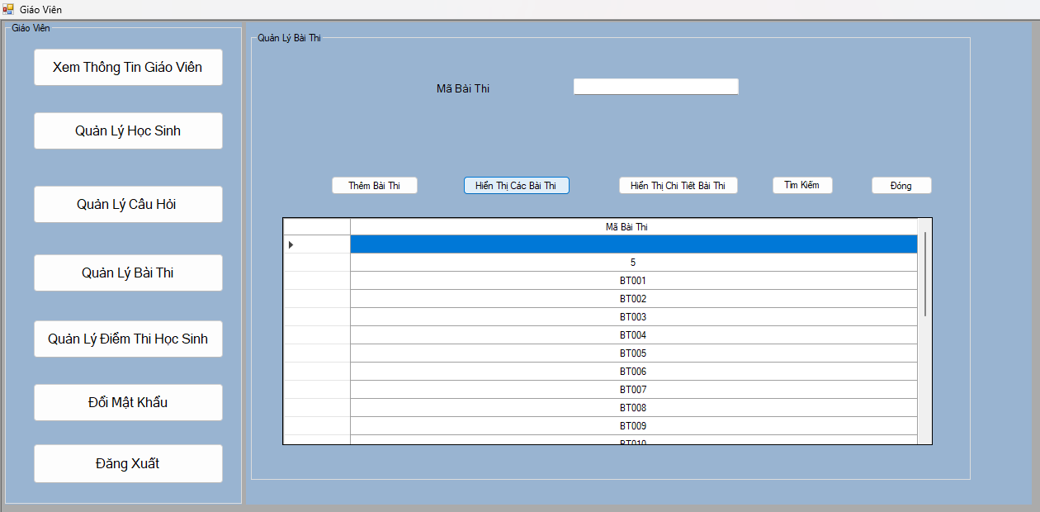

// source code
private void LoadDanhSachBaiThi()
{
string connectionString = ConfigurationManager.ConnectionStrings["QuanLyThiTracNghiem"].ConnectionString;
using (SqlConnection conn = new SqlConnection(connectionString))
{
try
{
conn.Open();
using (SqlCommand cmd = new SqlCommand("sp_LoadDanhSachBaiThi", conn))
{
cmd.CommandType = CommandType.StoredProcedure;
SqlDataAdapter da = new SqlDataAdapter(cmd);
DataTable dt = new DataTable();
da.Fill(dt);
dgvBaiThi.DataSource = dt;
DinhDangDataGridView();
}
}
catch (Exception ex)
{
toolStripStatusLabel1.Text = "Lỗi khi tải bài thi " + ex.Message;
Task.Delay(3000).ContinueWith(_ => toolStripStatusLabel1.Text = ""); // Ẩn sau 3 giây
}
}
}
proc
ALTER procedure [dbo].[sp_LoadDanhSachBaiThi]
as
begin
SELECT MaBaiThi FROM tblBaiThi ;
end

12.2 Thêm bài thi

// souce code
private void btnThem_Click(object sender, EventArgs e)
{
if (string.IsNullOrWhiteSpace(txtMaBaiThi.Text))
{
toolStripStatusLabel1.Text = "Vui lòng nhập mã bài thi!";
Task.Delay(3000).ContinueWith(_ => toolStripStatusLabel1.Text = ""); // Ẩn sau 3 giây
}

string connectionString = ConfigurationManager.ConnectionStrings["QuanLyThiTracNghiem"].ConnectionString;
using (SqlConnection conn = new SqlConnection(connectionString))
{
try
{
conn.Open();
using (SqlCommand cmd = new SqlCommand("sp_ThemBaiThi", conn))
{
cmd.CommandType = CommandType.StoredProcedure;
cmd.Parameters.AddWithValue("@MaBaiThi", txtMaBaiThi.Text);
cmd.ExecuteNonQuery();
toolStripStatusLabel1.Text = "Thêm bài thi thành công!";
Task.Delay(3000).ContinueWith(_ => toolStripStatusLabel1.Text = ""); // Ẩn sau 3 giây
LoadDanhSachBaiThi();
}
}
catch (SqlException ex)
{
if (ex.Number == 50001) // Lỗi do mã bài thi đã tồn tại (từ THROW trong SQL)
{
toolStripStatusLabel1.Text = "Mã bài thi đã tồn tại! Hãy nhập mã khác.";
Task.Delay(3000).ContinueWith(_ => toolStripStatusLabel1.Text = ""); // Ẩn sau 3 giây
}
else
{
toolStripStatusLabel1.Text = "Lỗi khi thêm bài thi";
Task.Delay(3000).ContinueWith(_ => toolStripStatusLabel1.Text = ""); // Ẩn sau 3 giây
}
}
}
}
proc
CREATE PROCEDURE sp_ThemBaiThi
@MaBaiThi NVARCHAR(10),
@NgayThi DATE
AS
BEGIN
SET NOCOUNT ON;

-- Kiểm tra xem bài thi đã tồn tại chưa
IF EXISTS (SELECT 1 FROM tblBaiThi WHERE MaBaiThi = @MaBaiThi)
BEGIN
THROW 50001, 'Mã Bài Thi đã tồn tại!', 1;
RETURN;
END

-- Thêm bài thi mới
INSERT INTO tblBaiThi (MaBaiThi, NgayThi)
VALUES (@MaBaiThi, @NgayThi);
END;

12.3 Hiển thị chi tiết bài thi
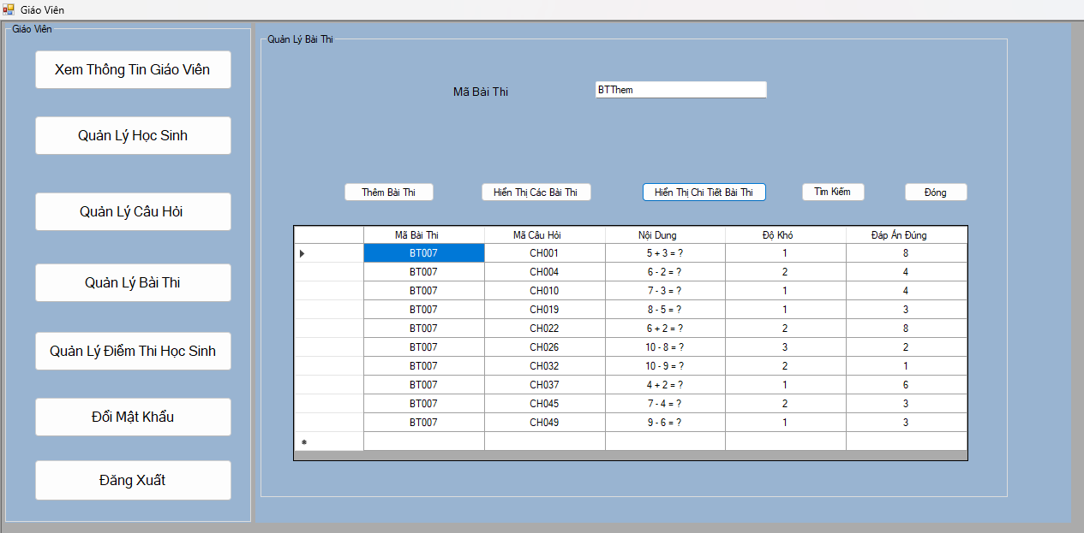
// source code
private void btnHienThiChiTiet_Click(object sender, EventArgs e)
{

if (dgvBaiThi.SelectedRows.Count == 0)
{
toolStripStatusLabel1.Text = "Vui lòng chọn bài thi cần xem chi tiết";
Task.Delay(3000).ContinueWith(_ => toolStripStatusLabel1.Text = ""); // Ẩn sau 3 giây
return;
}

string maBaiThi = dgvBaiThi.SelectedRows[0].Cells["MaBaiThi"].Value.ToString();
string connectionString = ConfigurationManager.ConnectionStrings["QuanLyThiTracNghiem"].ConnectionString;

using (SqlConnection conn = new SqlConnection(connectionString))
{
try
{
conn.Open();
SqlCommand cmd = new SqlCommand("sp_HienThiChiTietBaiThi_CauHoi", conn);
cmd.CommandType = CommandType.StoredProcedure;
cmd.Parameters.AddWithValue("@MaBaiThi", maBaiThi);

SqlDataAdapter da = new SqlDataAdapter(cmd);
DataTable dt = new DataTable();
da.Fill(dt);
dgvBaiThi.DataSource = dt;
DinhDangDataGridView();
}
catch (Exception ex)
{
toolStripStatusLabel1.Text = "Lỗi khi hiển thị bài thi "+ ex.Message;
Task.Delay(3000).ContinueWith(_ => toolStripStatusLabel1.Text = ""); // Ẩn sau 3 giây
}
}
}
// proc
create PROCEDURE sp_HienThiChiTietBaiThi_CauHoi
@MaBaiThi NVARCHAR(10)
AS
BEGIN
SET NOCOUNT ON;
SELECT
bt.MaBaiThi,
ch.MaCauHoi,
ch.NoiDung,
ch.DoKho,
ch.DapAnDung
FROM tblBaiThi bt
JOIN tblChiTietBaiThi ctb ON bt.MaBaiThi = ctb.MaBaiThi
JOIN tblCauHoi ch ON ctb.MaCauHoi = ch.MaCauHoi
WHERE bt.MaBaiThi = @MaBaiThi;
END;

12.4 Tìm kiếm
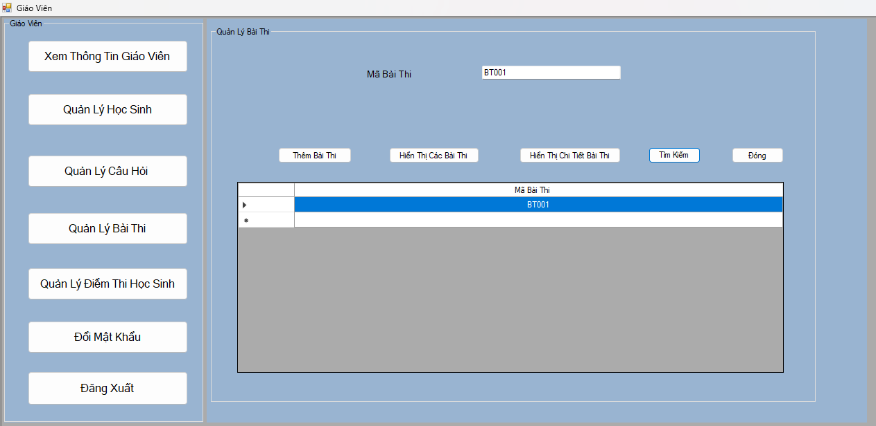
// source code
private void btnTimKiem_Click(object sender, EventArgs e)
{
string connectionString = ConfigurationManager.ConnectionStrings["QuanLyThiTracNghiem"].ConnectionString;
using (SqlConnection conn = new SqlConnection(connectionString))
{
try
{
conn.Open();
using (SqlCommand cmd = new SqlCommand("sp_TimKiemBaiThi", conn))
{
cmd.CommandType = CommandType.StoredProcedure;
cmd.Parameters.AddWithValue("@MaBaiThi", string.IsNullOrWhiteSpace(txtMaBaiThi.Text) ? (object)DBNull.Value : txtMaBaiThi.Text);

SqlDataAdapter da = new SqlDataAdapter(cmd);
DataTable dt = new DataTable();
da.Fill(dt);
dgvBaiThi.DataSource = dt;

if (dt.Rows.Count == 0)
{
toolStripStatusLabel1.Text = "Không tìm thấy bài thi nào phù hợp!";
Task.Delay(3000).ContinueWith(_ => toolStripStatusLabel1.Text = ""); // Ẩn sau 3 giây
toolStripStatusLabel1.Text = "";
}
}
}
catch (Exception ex)
{
toolStripStatusLabel1.Text = "Lỗi tìm kiếm bài thi" + ex.Message;
Task.Delay(3000).ContinueWith(_ => toolStripStatusLabel1.Text = ""); // Ẩn sau 3 giây
}
}
}
// proc
CREATE PROCEDURE sp_TimKiemBaiThi
@MaBaiThi NVARCHAR(10) = NULL
AS
BEGIN
SET NOCOUNT ON;
SELECT MaBaiThi
FROM tblBaiThi
WHERE (@MaBaiThi IS NULL OR MaBaiThi LIKE '%' + @MaBaiThi + '%'); -- Nếu mã bài thi null nhận tất cả các giá trị, mã bài thi k null thì hiện
END;

Quản lý điểm thi học sinh

13.2 Hiển thị điểm thi học sinh

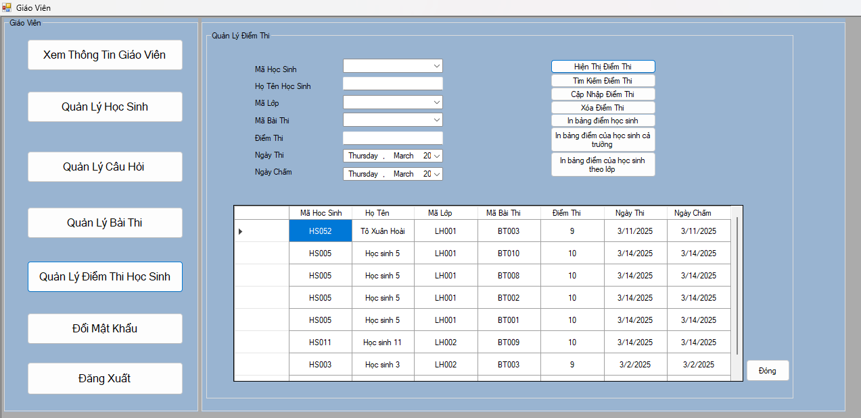
// source
private void LoadDiemThi()
{
string connectionString = ConfigurationManager.ConnectionStrings["QuanLyThiTracNghiem"].ConnectionString;
using (SqlConnection conn = new SqlConnection(connectionString))
{
try
{
conn.Open();
using (SqlCommand cmd = new SqlCommand("sp_LoadDiemThi", conn))
{
cmd.CommandType = CommandType.StoredProcedure;
SqlDataAdapter da = new SqlDataAdapter(cmd);
DataTable dt = new DataTable();
da.Fill(dt);
dgvDiemThi.DataSource = dt;
DinhDangDataGridView();
}
}
catch (Exception ex)
{
toolStripStatusLabel1.Text = "Lỗi tải danh sách điểm thi";
Task.Delay(3000).ContinueWith(_ => toolStripStatusLabel1.Text = ""); // Ẩn sau 3 giây
// proc
create procedure sp_LoadDiemThi
as
begin
SELECT dt.MaHS, hs.HoTen, hs.MaLop, dt.MaBaiThi, dt.Diem, dt.NgayThi,
dt.NgayCham
FROM tblDiemThi dt
JOIN tblHocSinh hs ON dt.MaHS = hs.MaHS
end;

13.2 Tìm kiếm điểm thi
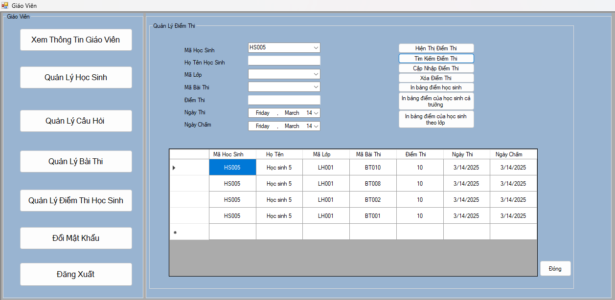

// source
private void button2_Click(object sender, EventArgs e)
{
string connectionString = ConfigurationManager.ConnectionStrings["QuanLyThiTracNghiem"].ConnectionString;

using (SqlConnection conn = new SqlConnection(connectionString))
{
conn.Open();
using (SqlCommand cmd = new SqlCommand("sp_TimKiemDiemThi", conn))
{
cmd.CommandType = CommandType.StoredProcedure;

// Thêm tham số, nếu giá trị trống thì gửi NULL
cmd.Parameters.AddWithValue("@MaHS", cbMaHocSinh.SelectedValue ?? (object)DBNull.Value);
cmd.Parameters.AddWithValue("@MaLop", cbMaLop.SelectedValue ?? (object)DBNull.Value);
cmd.Parameters.AddWithValue("@MaBaiThi", cbMaBaiThi.SelectedValue ?? (object)DBNull.Value);
cmd.Parameters.AddWithValue("@Diem", string.IsNullOrWhiteSpace(txtDiemThi.Text) ? (object)DBNull.Value : float.Parse(txtDiemThi.Text));
cmd.Parameters.AddWithValue("@NgayCham", dtpNgayCham.Checked ? dtpNgayCham.Value.Date : (object)DBNull.Value);

SqlDataAdapter da = new SqlDataAdapter(cmd);
DataTable dt = new DataTable();
da.Fill(dt);
dgvDiemThi.DataSource = dt; // Hiển thị dữ liệu lên DataGridView
}
}
}
// proc
create PROCEDURE sp_TimKiemDiemThi
@MaHS NVARCHAR(10) = NULL,
@MaLop NVARCHAR(10) = NULL,
@MaBaiThi NVARCHAR(10) = NULL,
@Diem FLOAT = NULL,
@NgayCham DATE = NULL
AS
BEGIN
SET NOCOUNT ON;

SELECT dt.MaHS, hs.HoTen, hs.MaLop, dt.MaBaiThi, dt.Diem,
CONVERT(DATE, dt.NgayCham) AS NgayCham
FROM tblDiemThi dt
JOIN tblHocSinh hs ON dt.MaHS = hs.MaHS
WHERE (@MaHS IS NULL OR dt.MaHS LIKE '%' + @MaHS + '%')
AND (@MaLop IS NULL OR hs.MaLop LIKE '%' + @MaLop + '%')
AND (@MaBaiThi IS NULL OR dt.MaBaiThi LIKE '%' + @MaBaiThi + '%')
AND (@Diem IS NULL OR dt.Diem = @Diem)
AND (@NgayCham IS NULL OR CONVERT(DATE, dt.NgayCham) = @NgayCham);
END;

13.3 Cập nhật điểm thi
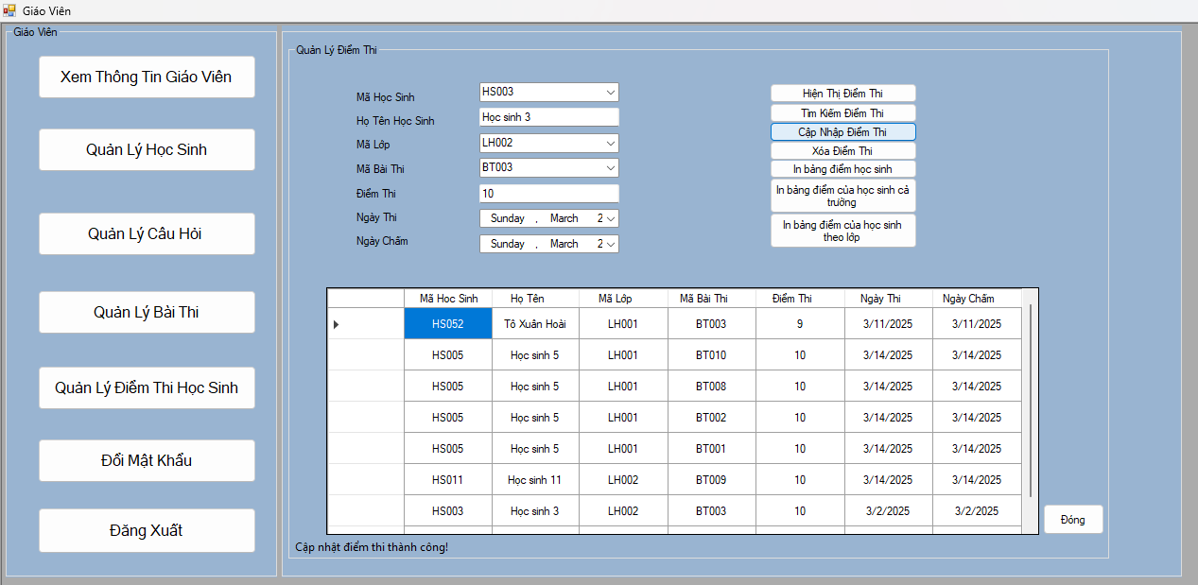

// source
private void button3_Click(object sender, EventArgs e)
{
if (dgvDiemThi.SelectedRows.Count == 0)
{
toolStripStatusLabel1.Text = "Vui lòng chọn điểm thi cần cập nhật!";
Task.Delay(3000).ContinueWith(_ => toolStripStatusLabel1.Text = ""); // Ẩn sau 3 giây
return;
}

// Lấy thông tin từ hàng được chọn trong DataGridView
string maHS = dgvDiemThi.SelectedRows[0].Cells["MaHS"].Value.ToString();
string maBaiThi = dgvDiemThi.SelectedRows[0].Cells["MaBaiThi"].Value.ToString();

// Kiểm tra xem điểm mới có hợp lệ không
if (!double.TryParse(txtDiemThi.Text, out double diemMoi) || diemMoi < 0 || diemMoi > 10)
{
toolStripStatusLabel1.Text = "Điểm phải nằm trong khoảng từ 0 đến 10!";
Task.Delay(3000).ContinueWith(_ => toolStripStatusLabel1.Text = ""); // Ẩn sau 3 giây
return;
}

// Chuỗi kết nối đến SQL Server
string connectionString = ConfigurationManager.ConnectionStrings["QuanLyThiTracNghiem"].ConnectionString;

using (SqlConnection conn = new SqlConnection(connectionString))
{
try
{
conn.Open();
using (SqlCommand cmd = new SqlCommand("sp_CapNhatDiemThi", conn))
{
cmd.CommandType = CommandType.StoredProcedure;
cmd.Parameters.AddWithValue("@MaHS", maHS);
cmd.Parameters.AddWithValue("@MaBaiThi", maBaiThi);
cmd.Parameters.AddWithValue("@DiemMoi", diemMoi);

int rowsAffected = cmd.ExecuteNonQuery();

if (rowsAffected > 0)
{
toolStripStatusLabel1.Text = "Cập nhật điểm thi thành công!";
Task.Delay(3000).ContinueWith(_ => toolStripStatusLabel1.Text = ""); // Ẩn sau 3 giây
LoadDiemThi(); // Cập nhật lại danh sách điểm thi
}
else
{
toolStripStatusLabel1.Text = "Không tìm thấy điểm thi để cập nhật!";
Task.Delay(3000).ContinueWith(_ => toolStripStatusLabel1.Text = ""); // Ẩn sau 3 giây
}
}
}
catch (Exception ex)
{
toolStripStatusLabel1.Text = "Lỗi khi cập nhật điểm thi!";
Task.Delay(3000).ContinueWith(_ => toolStripStatusLabel1.Text = ""); // Ẩn sau 3 giây
}
}
}
// proc
create PROCEDURE sp_CapNhatDiemThi
@MaBaiThi NVARCHAR(10),
@MaHS NVARCHAR(10),
@Diem FLOAT,
@NgayCham DATE,
@MaLop NVARCHAR(10) -- Thêm mã lớp vào bảng tblDiemThi
AS
BEGIN
SET NOCOUNT ON;

-- Kiểm tra xem bài thi của học sinh đã tồn tại chưa
IF EXISTS (SELECT 1 FROM tblDiemThi WHERE MaBaiThi = @MaBaiThi AND MaHS = @MaHS)
BEGIN
-- Nếu đã tồn tại, cập nhật điểm thi
UPDATE tblDiemThi
SET Diem = @Diem, NgayCham = @NgayCham, MaLop = @MaLop
WHERE MaBaiThi = @MaBaiThi AND MaHS = @MaHS;
END
ELSE
BEGIN
-- Nếu chưa tồn tại, chèn mới
INSERT INTO tblDiemThi (MaBaiThi, MaHS, Diem, NgayCham, MaLop)
VALUES (@MaBaiThi, @MaHS, @Diem, @NgayCham, @MaLop);
END
END;

13.4 Xóa điểm thi

13.5 In bảng điểm của học sinh
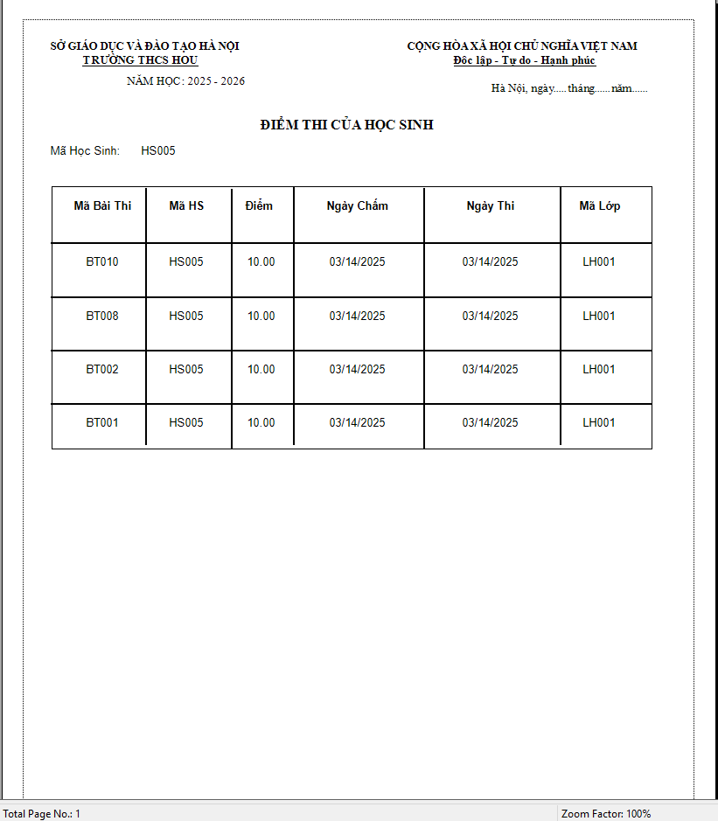

// source
private DataTable GetToanBoDiemThi(string mahocsinh)
{
DataTable dt = new DataTable();
string connectionString = ConfigurationManager.ConnectionStrings["QuanLyThiTracNghiem"].ConnectionString;

using (SqlConnection conn = new SqlConnection(connectionString))
{
try
{
conn.Open();
using (SqlCommand cmd = new SqlCommand("sp_GetToanBoDiemThi", conn))
{
cmd.CommandType = CommandType.StoredProcedure;
cmd.Parameters.AddWithValue("@MaHS", mahocsinh);
SqlDataAdapter da = new SqlDataAdapter(cmd);
da.Fill(dt);
}
}
catch (Exception ex)
{
MessageBox.Show("Lỗi tải dữ liệu điểm thi: " + ex.Message, "Lỗi", MessageBoxButtons.OK, MessageBoxIcon.Error);
}
}
return dt;
}

private void Form1_Load(object sender, EventArgs e)
{
DataTable dt = GetToanBoDiemThi(mahocsinh);
ReportDocument cryRpt = new ReportDocument();
cryRpt.Load(@"D:\LTHSK\Bài Tập Lớn\ReportToanBoDiemThi\CrystalReport2.rpt");
cryRpt.SetDataSource(dt);

crystalReportViewer1.ReportSource = cryRpt;
crystalReportViewer1.Refresh();
}
// proc
create procedure sp_GetToanBoDiemThi
@MaHS nvarchar(10)
as
begin
SELECT MaHS, MaBaiThi, MaLop, Diem, NgayThi, CONVERT(DATE, NgayCham) AS NgayCham
FROM tblDiemThi
WHERE MaHS = @MaHS;
end

13.6 In bảng điểm học sinh cả trường
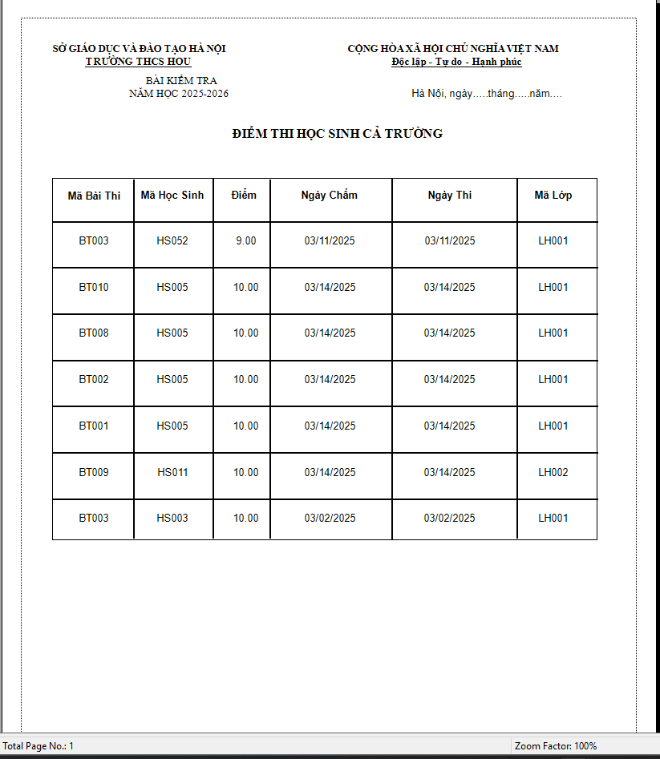

// source

private void crystalReportViewer1_Load(object sender, EventArgs e)
{
tblDiemThi1TableAdapter diemThiTableAdapter = new tblDiemThi1TableAdapter();
DataTable dt = diemThiTableAdapter.GetData();
ReportDocument baocaodiemthi = new ReportDocument();
baocaodiemthi.Load(@"D:\LTHSK\Bài Tập Lớn\ReportDiemThiHocSinhCaTruong\CrystalReport1.rpt");
baocaodiemthi.SetDataSource(dt);
crystalReportViewer1.ReportSource = baocaodiemthi;
}
13.7 In bảng điểm học sinh theo lớp
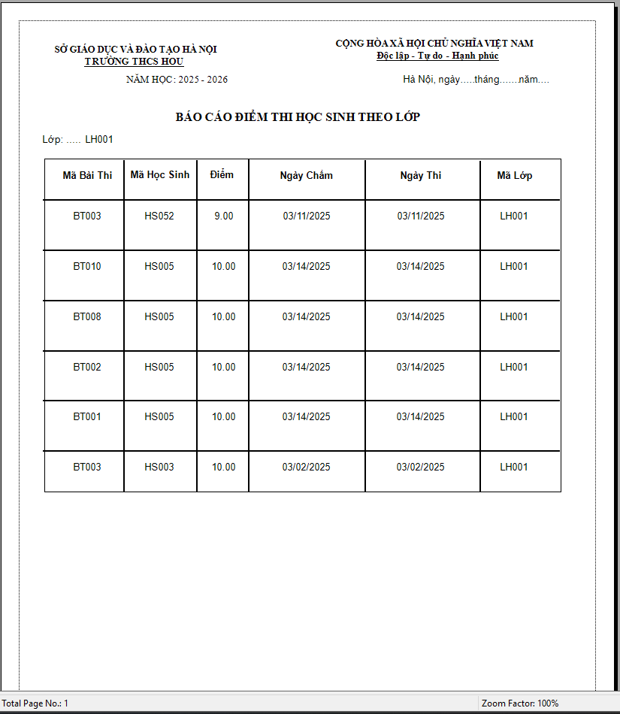
// source
private DataTable GetBangDiemMotLopHoc(string malophoc)
{
string connectionString = ConfigurationManager.ConnectionStrings["QuanLyThiTracNghiem"].ConnectionString;
using (SqlConnection conn = new SqlConnection(connectionString))
{
using (SqlCommand cmd = new SqlCommand("sp_GetBangDiemCuaMotLopHoc", conn))
{
cmd.CommandType = CommandType.StoredProcedure;
SqlDataAdapter da = new SqlDataAdapter(cmd);
da.SelectCommand.Parameters.AddWithValue("@MaLop", malophoc);
DataTable dt = new DataTable();
da.Fill(dt);
return dt;
}
}
}

private void FormReportBangDiem1HocSinh_Load(object sender, EventArgs e)
{
DataTable dt = GetBangDiemMotLopHoc(malophoc);
ReportDocument rp = new ReportDocument();
rp.Load(@"D:\LTHSK\Bài Tập Lớn\ReportBangDiemCuaMotLopHoc\CrystalReport2.rpt");
rp.SetDataSource(dt);
crystalReportViewer1.ReportSource = rp;
crystalReportViewer1.Refresh();
}
// proc
create procedure sp_GetBangDiemCuaMotLopHoc
@MaLop nvarchar(10)
as
begin
select * from tblDiemThi where MaLop = @MaLop ;
end

Kết luận

So sánh với đề tài liên quan
Ưu điểm:
- Giao diện đơn giản, dễ sử dụng.
- Thống kê kết quả chi tiết.
- Tạo đề thi nhanh chóng từ ngân hàng câu hỏi có sẵn.
Hạn chế:
- Bảo mật đề thi chưa thực sự tối ưu, có thể bị lộ đề.
- Thiếu tính năng giám sát thi trực tuyến, dễ xảy ra gian lận nếu không có sự kiểm soát.

Đánh giá so với mục tiêu đặt ra
Đạt được 95% mục tiêu dự án còn thiếu tính ổn định và bảo mật.
Tài liệu tham khảo

